СОДЕРЖАНИЕ
ВВЕДЕНИЕ 5
РАЗДЕЛ 1. СТРУКТУРА СИСТЕМЫ 8
1.1 Диаграмма классов 8
1.2 Диаграмма развёртывания 11
1.3 Описание пользовательских классов 12
РАЗДЕЛ 2. СТРУКТУРА БАЗЫ ДАННЫХ 18
2.1 Описание сущностей и атрибутов 18
2.2 Хранение данных на клиенте 22
РАЗДЕЛ 3. ИСПОЛЬЗУЕМОЕ API 24
3.1 Описание REST API и цель использования 24
3.2 Листинг подключения к API 26
РАЗДЕЛ 4. ЭКРАННЫЕ ФОРМЫ И ДИАЛОГОВЫЕ ОКНА 30
4.1 Приветственный экран и авторизация 30
4.2 Каталог, поиск и фильтры 33
4.3 Карточка модели и бронирование 36
4.4 Избранное, заявки и профиль клиента 39
4.5 Интерфейс администратора 41
РАЗДЕЛ 5. ПРИМЕРЫ РЕЗУЛЬТАТОВ РАБОТЫ ПРОГРАММЫ 46
5.1 Сценарий клиента: выбор и бронирование модели 46
5.2 Сценарий администратора: обработка заявки 48
5.3 Уведомление клиента об ответе 50
5.4 Управление каталогом и пользователями 52
РАЗДЕЛ 6. ОБРАБОТКА ОШИБОК И СРЕДСТВА ЗАЩИТЫ 54
6.1 Валидация форм на клиенте 54
6.2 Обработка сетевых ошибок 55
6.3 Обработка ошибок на сервере 57
6.4 Защита данных 59
6.5 Подтверждение необратимых действий 59
6.6 Защита состояния интерфейса 59
6.7 Автоматическое тестирование 60
РАЗДЕЛ 7. ПРОГРАММНАЯ ДОКУМЕНТАЦИЯ 62
7.1 Файловая структура проекта 62
7.2 Используемые библиотеки 63
7.3 Руководство пользователя 64
ЗАКЛЮЧЕНИЕ 66
СПИСОК ИСПОЛЬЗОВАННЫХ ИСТОЧНИКОВ 68
ПРИЛОЖЕНИЕ А 70

ВВЕДЕНИЕ
Рынок спортивной обуви сегодня насчитывает тысячи моделей десятков брендов. Модели различаются назначением (бег, баскетбол, футбол, трейл, теннис и другие виды спорта), размерной сеткой, материалами, весом и ценой. Покупателю, который выбирает кроссовки под конкретную задачу, приходится изучать множество сайтов и сравнивать характеристики вручную, а информация о наличии нужного размера часто оказывается неактуальной. Магазину, в свою очередь, нужен удобный инструмент для ведения ассортимента и оперативной обработки обращений клиентов.
Решением этих проблем является веб-приложение каталога, в котором собраны все модели с подробными характеристиками, реализованы поиск и фильтрация по параметрам, а клиент может сразу забронировать пару нужного размера для примерки. Администратор магазина в том же приложении ведёт каталог, получает уведомления о новых заявках и отвечает на них. Веб-формат позволяет открыть приложение с любого устройства — компьютера, планшета или смартфона — без установки дополнительных программ.
Актуальность работы обусловлена переходом розничной торговли в цифровую среду и потребностью покупателей в быстром доступе к информации о товарах. Использование кроссплатформенного фреймворка Flutter позволяет из единой кодовой базы получить веб-приложение, а при необходимости — мобильные и настольные версии.
Объектом исследования является процесс выбора и бронирования спортивной обуви покупателями, а также процесс управления каталогом товаров магазина.
Предметом исследования выступают методы и средства разработки клиент-серверных веб-приложений с использованием фреймворка Flutter и языка программирования Go.
Целью курсовой работы является разработка веб-приложения «Каталог спортивной обуви» (Sport Step), позволяющего клиентам просматривать, искать и фильтровать модели обуви, добавлять их в избранное, оставлять отзывы и бронировать пары для примерки, а администратору — управлять каталогом, обрабатывать заявки клиентов и управлять пользователями.
Для достижения поставленной цели были решены следующие задачи:
- изучены технологии разработки кроссплатформенных приложений на базе Flutter и языка Dart;
- спроектирована клиент-серверная архитектура приложения;
- разработана серверная часть на языке Go с REST API и базой данных SQLite;
- реализованы регистрация и авторизация пользователей с автоматическим определением роли;
- разработан экран каталога с поиском, фильтрацией, сортировкой и постраничной подгрузкой данных;
- разработан экран подробной информации о модели с выбором размера и отзывами;
- реализованы добавление, редактирование и удаление моделей администратором, а также корзина с восстановлением;
- реализованы избранное клиента и система заявок на бронирование;
- реализованы уведомления о новых заявках и ответах на них;
- реализованы блокировка пользователей и сохранение данных между сеансами;
- обеспечены обработка ошибок и валидация вводимых данных.
Практическая значимость работы заключается в создании программного решения, которое может использоваться небольшим магазином спортивной обуви для ведения онлайн-каталога и приёма предварительных заказов на примерку.
При разработке приложения использовались фреймворк Flutter 3 и язык Dart для клиентской части, язык Go и стандартная библиотека net/http для серверной части, встраиваемая СУБД SQLite для хранения данных, а также механизм SharedPreferences для локального хранения настроек в браузере.
Структура курсовой работы включает введение, семь разделов, заключение, список использованных источников и приложение. В работе рассмотрены архитектура системы, структура базы данных, программный интерфейс сервера, экранные формы, сценарии работы приложения, обработка ошибок и программная документация.

РАЗДЕЛ 1. СТРУКТУРА СИСТЕМЫ
Приложение «Sport Step» построено по клиент-серверной архитектуре и состоит из двух независимых компонентов. Клиентская часть написана на Flutter (Dart) и собирается в веб-приложение, которое работает в браузере. Серверная часть написана на языке Go и предоставляет REST API: принимает HTTP-запросы, выполняет бизнес-логику, работает с базой данных и возвращает ответы в формате JSON.
Клиентская часть, в свою очередь, разделена на несколько слоёв. Слой представления — экраны (screens) и переиспользуемые виджеты (widgets), которые видит пользователь. Слой состояния — провайдеры (providers) на основе ChangeNotifier, которые хранят данные о текущем пользователе, теме оформления и уведомлениях и оповещают экраны об их изменении. Сервисный слой — классы ApiService и StorageService, отвечающие за обмен данными с сервером и локальное хранилище. Слой моделей — классы данных (Shoe, User, Order, Review), в которые преобразуются JSON-ответы сервера. Отдельно вынесены стили оформления (AppColors, AppStyles).
Такое разделение означает, что экраны не знают, как именно выполняются HTTP-запросы, а сервисы не зависят от того, как данные отображаются. Все проверки прав доступа выполняются на сервере: даже если пользователь попытается отправить запрос администратора в обход интерфейса, сервер вернёт ошибку доступа.

1.1 Диаграмма классов
Диаграмма классов клиентской части приведена на рисунке 1.1. Центральным классом является ApiService — единственный экземпляр (Singleton), через который выполняются все запросы к серверу. Провайдеры AuthProvider и NotificationProvider используют ApiService для входа в систему и получения количества уведомлений. Экраны обращаются к провайдерам через пакет provider и к ApiService напрямую для загрузки данных.
Главный экран HomeScreen, а также экраны избранного и корзины содержат виджет PagedShoeList, который отвечает за постраничную загрузку списка моделей. Каждый элемент списка отображается виджетом ShoeCard. Модель ShoeFilter хранит параметры поиска и фильтрации и преобразует их в параметры HTTP-запроса.
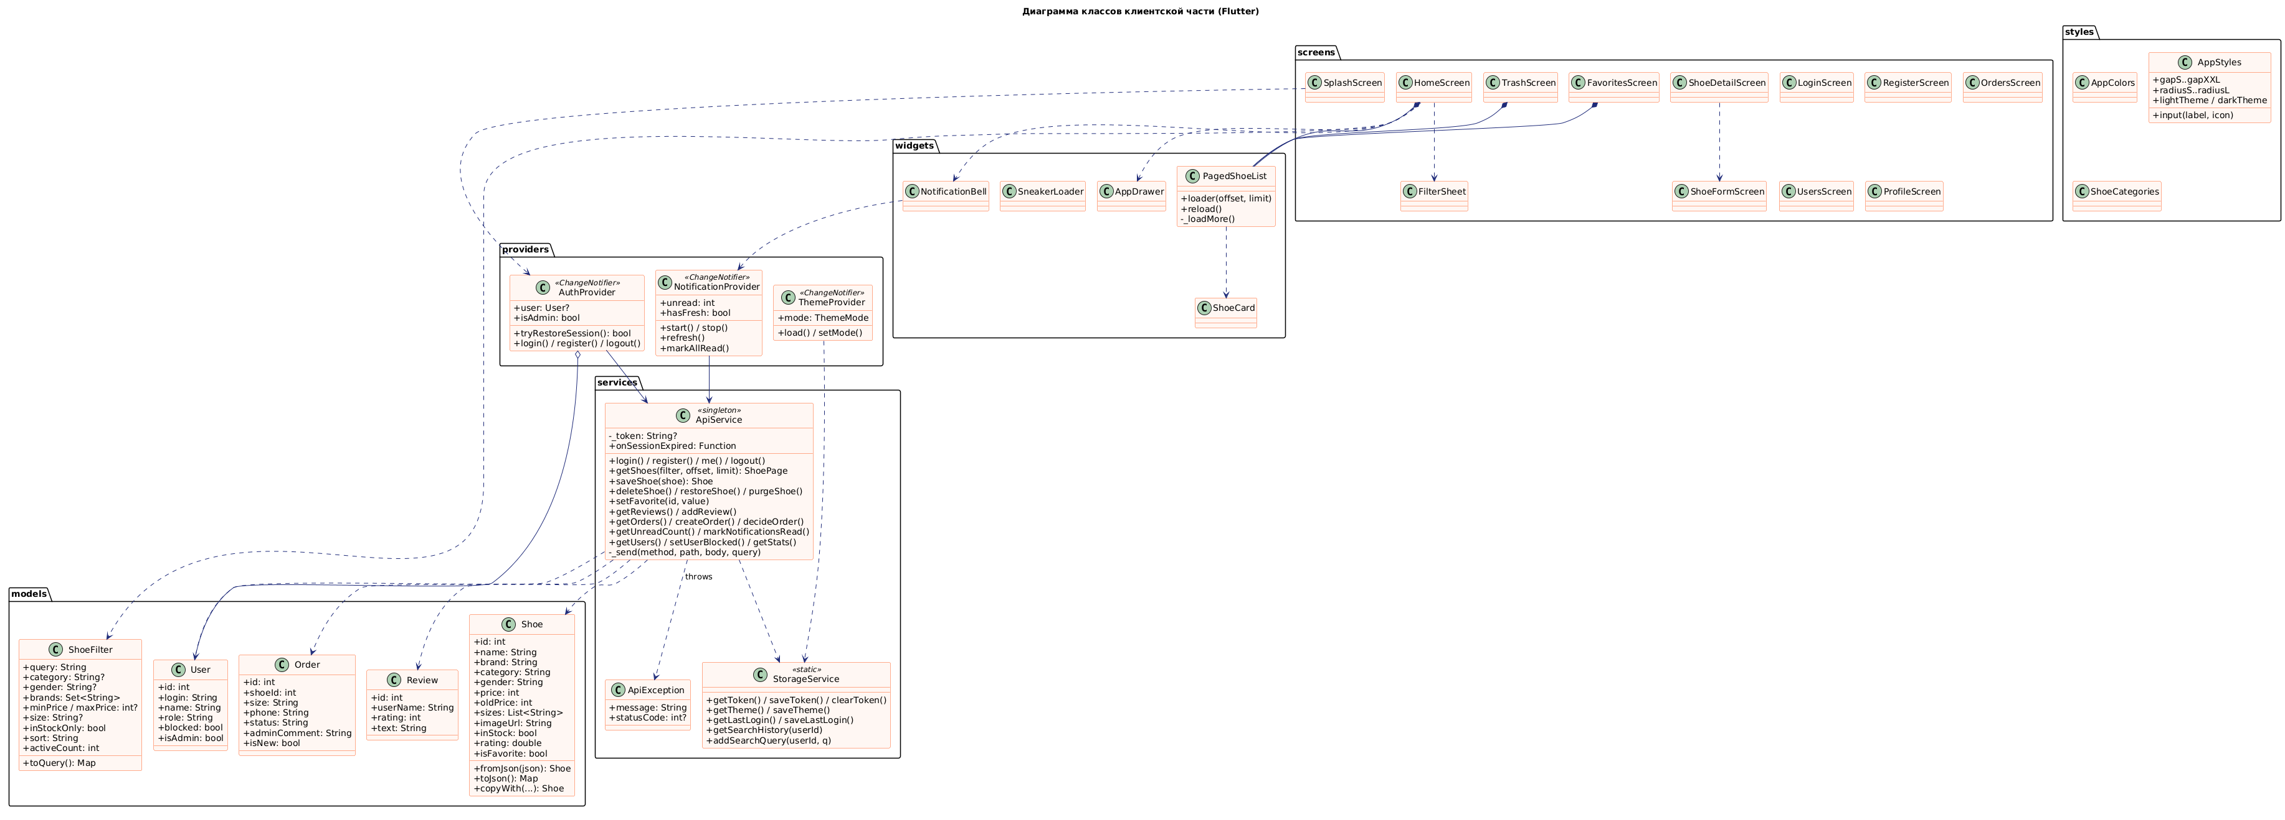
Рисунок 1.1 – Диаграмма классов клиентской части
Серверная часть на Go (рисунок 1.2) построена вокруг структуры App, которая хранит подключение к базе данных и содержит методы-обработчики всех эндпоинтов. Методы auth и admin являются промежуточными обработчиками (middleware): они проверяют токен сеанса и роль пользователя перед вызовом основного обработчика. Структуры User, Shoe, Review и Order описывают данные, которые сервер возвращает клиенту в формате JSON.
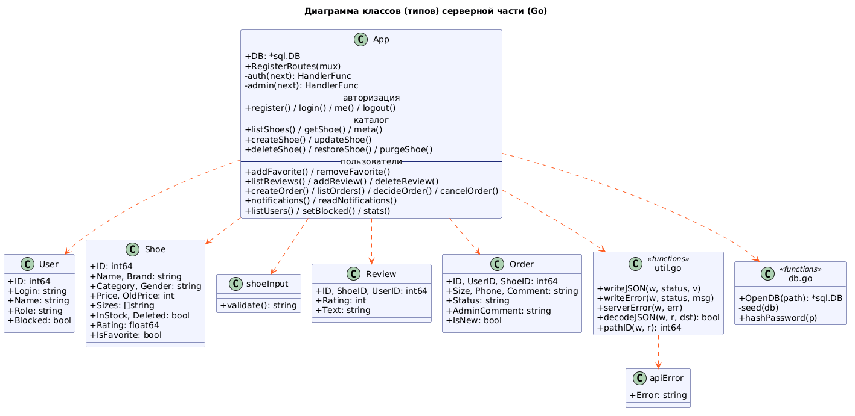
Рисунок 1.2 – Диаграмма классов серверной части

1.2 Диаграмма развёртывания
Система развёртывается на двух узлах (рисунок 1.3). На компьютере или смартфоне пользователя в браузере выполняется Flutter-приложение, скомпилированное в JavaScript и WebAssembly (движок отрисовки CanvasKit). В локальном хранилище браузера (localStorage), доступ к которому осуществляется через SharedPreferences, хранятся токен сеанса, выбранная тема и история поиска.
На сервере работает Go-приложение, которое слушает порт 8080. Оно одновременно выполняет три функции: обрабатывает запросы к REST API по адресам /api/*, раздаёт изображения моделей по адресу /images/* и раздаёт саму собранную веб-версию Flutter-приложения. Благодаря этому для запуска всей системы достаточно одной команды, а приложение открывается по одному адресу. Данные хранятся в файле базы данных SQLite shoes.db, который создаётся автоматически при первом запуске.
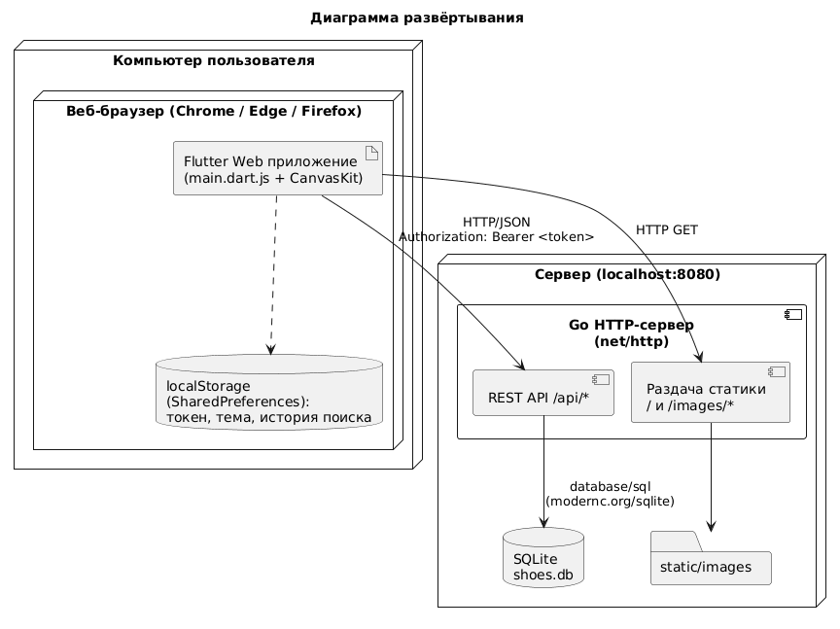
Рисунок 1.3 – Диаграмма развёртывания
Таблица 1.1 – Компоненты системы
Узел | Компонент | Технология
Клиент (браузер) | Flutter Web приложение | Dart 3, Flutter 3, provider, http
Клиент (браузер) | Локальное хранилище | SharedPreferences (localStorage)
Сервер | REST API и раздача статики | Go 1.22+, net/http, bcrypt
Сервер | База данных | SQLite (драйвер modernc.org/sqlite)

1.3 Описание пользовательских классов
Ниже описаны основные классы клиентской части. Особое внимание уделено классам, которые связаны между собой или содержат нетривиальную логику.
Класс Shoe описывает модель спортивной обуви. Помимо основных характеристик, он содержит вычисляемые свойства: onSale (есть ли скидка), discountPercent (процент скидки) и fullName (бренд и название). Поля rating, reviewsCount и isFavorite не хранятся в таблице моделей, а вычисляются сервером для каждого запроса: рейтинг — как среднее по отзывам, признак избранного — для текущего пользователя.
Таблица 1.2 – Класс Shoe
Поле / метод | Тип | Назначение
id | int | Идентификатор модели (0 — новая модель, ещё не сохранённая)
name, brand | String | Название модели и бренд
category | String | Вид спорта: running, basketball, football, training, tennis, trail, lifestyle, volleyball
gender | String | Для кого: men, women, unisex
price, oldPrice | int | Текущая цена и цена до скидки в рублях
sizes | List<String> | Доступные размеры (EU)
color, material, surface, weight | String / int | Характеристики: цвет, материал верха, покрытие, вес в граммах
imageUrl | String | Путь к изображению на сервере или внешняя ссылка
inStock, deleted | bool | Наличие в магазине и признак нахождения в корзине
rating, reviewsCount | double / int | Средняя оценка и количество отзывов
isFavorite | bool | Добавлена ли модель в избранное текущим пользователем
fromJson() / toJson() | Shoe / Map | Преобразование из ответа сервера и в тело запроса
copyWith() | Shoe | Копия модели с изменёнными полями (например, isFavorite)

Класс ShoeFilter хранит параметры поиска, фильтрации и сортировки. Метод toQuery() преобразует их в параметры HTTP-запроса, передавая только заданные значения. Свойство activeCount возвращает количество активных фильтров — это число отображается на кнопке фильтров главного экрана. Метод copyWith() принимает для необязательных полей функции, что позволяет не только изменить значение, но и сбросить его в null.
Таблица 1.3 – Класс ShoeFilter
Поле / метод | Тип | Назначение
query | String | Строка поиска по названию, бренду и цвету
category, gender, size | String? | Вид спорта, пол и размер (null — без ограничения)
brands | Set<String> | Выбранные бренды
minPrice, maxPrice | int? | Диапазон цен
inStockOnly, saleOnly | bool | Только в наличии / только со скидкой
sort | String | Способ сортировки: default, new, price_asc, price_desc, rating, name
toQuery() | Map<String, String> | Параметры для запроса GET /api/shoes
activeCount | int | Количество активных фильтров
cleared() | ShoeFilter | Сброс фильтров с сохранением поиска и сортировки

Класс User описывает пользователя. Ключевая особенность — роль пользователя не выбирается на экране входа, а приходит с сервера в ответ на запрос авторизации. На основании поля role приложение само определяет, какой интерфейс показать: клиентский или администраторский. Класс Order описывает заявку на бронирование и содержит вспомогательные свойства statusLabel, statusColor и statusIcon для отображения статуса. Поле isNew показывает, просмотрел ли заявку текущий пользователь (для администратора — новая заявка, для клиента — новый ответ).
Таблица 1.4 – Классы User и Order
Класс | Поля | Назначение
User | id, login, name, role, blocked, createdAt; isAdmin, roleLabel, initials | Пользователь системы; роль client или admin
Order | id, userId, userName, shoeId, shoeName, shoeBrand, shoeImage, shoePrice, size, phone, comment, status, adminComment, isNew | Заявка на бронирование; статус pending, approved или rejected
Review | id, shoeId, userId, userName, rating, text, createdAt | Отзыв пользователя с оценкой от 1 до 5

Сервисный слой состоит из двух классов. ApiService реализован по паттерну Singleton (статическое поле instance) и содержит методы для всех операций с сервером. Все методы используют общий закрытый метод _send(), который формирует запрос, добавляет заголовок авторизации, ограничивает время ожидания и преобразует ошибки в исключение ApiException с понятным пользователю сообщением. Колбэк onSessionExpired вызывается, если сервер сообщил, что сеанс недействителен или пользователь заблокирован.
StorageService — статический класс-обёртка над SharedPreferences. Он хранит токен сеанса, тему оформления, последний введённый логин и историю поиска. История поиска хранится отдельно для каждого пользователя: ключ содержит идентификатор пользователя.
Таблица 1.5 – Сервисы и провайдеры
Класс | Основные методы | Назначение
ApiService | login(), register(), me(), logout(), getShoes(), getShoe(), saveShoe(), deleteShoe(), restoreShoe(), purgeShoe(), setFavorite(), getReviews(), addReview(), getOrders(), createOrder(), decideOrder(), getUnreadCount(), markNotificationsRead(), getUsers(), setUserBlocked(), getStats() | Все HTTP-запросы к REST API, обработка ошибок
ApiException | message, statusCode, isUnauthorized, isBlocked | Исключение с понятным текстом ошибки
StorageService | getToken(), saveToken(), clearToken(), getTheme(), saveTheme(), getSearchHistory(), addSearchQuery() | Локальное хранилище SharedPreferences
AuthProvider | tryRestoreSession(), login(), register(), logout() | Состояние авторизации, текущий пользователь
NotificationProvider | start(), stop(), refresh(), markAllRead() | Периодический опрос сервера и счётчик уведомлений
ThemeProvider | load(), setMode() | Выбор светлой или тёмной темы

Провайдер NotificationProvider при входе пользователя запускает таймер, который каждые 8 секунд запрашивает у сервера количество непрочитанных уведомлений. Если число увеличилось, устанавливается флаг hasFresh, и виджет NotificationBell начинает анимацию: колокольчик покачивается и подсвечивается. Когда пользователь открывает список заявок, вызывается markAllRead(), счётчик обнуляется и анимация останавливается.
Виджет PagedShoeList реализует основное требование к списку: элементы выводятся по 5 штук, а следующие подгружаются при прокрутке вниз или по нажатию кнопки «Показать ещё». Список строится через ListView.builder, поэтому на экране создаются только видимые карточки. Виджет принимает функцию loader(offset, limit), благодаря чему один и тот же компонент используется на главном экране, в избранном и в корзине — отличается только запрос к серверу.
Стили вынесены в отдельный файл app_styles.dart. Класс AppColors содержит константы цветов и градиентов, класс AppStyles — отступы, радиусы скругления, тени, длительности анимаций, стили текста и готовые темы lightTheme и darkTheme. Класс ShoeCategories хранит названия, значки и цвета видов спорта. Все экраны используют только эти переменные, поэтому изменение, например, основного цвета в одном месте меняет оформление всего приложения.
Таблица 1.6 – Экраны приложения
Класс | Назначение
SplashScreen | Приветственный экран с анимацией; восстановление сеанса
LoginScreen, RegisterScreen | Вход и регистрация нового клиента
HomeScreen | Каталог: поиск, категории, сортировка, фильтры, уведомления, меню
FilterSheet | Панель фильтров с различными селекторами
ShoeDetailScreen | Подробная информация, выбор размера, бронирование, отзывы
ShoeFormScreen | Добавление и редактирование модели (администратор)
FavoritesScreen | Избранные модели клиента
TrashScreen | Корзина удалённых моделей (администратор)
OrdersScreen | Заявки: свои у клиента, все у администратора
UsersScreen | Управление пользователями и блокировка (администратор)
ProfileScreen | Профиль, статистика, выбор темы

На стороне сервера бизнес-логика распределена по файлам в соответствии с предметной областью. Основные элементы серверной части приведены в таблице 1.7.
Таблица 1.7 – Основные элементы серверной части
Элемент | Файл | Назначение
App | util.go | Хранит подключение к БД; методы — обработчики запросов
auth(), admin() | auth.go | Middleware проверки токена, блокировки и роли администратора
register(), login(), me(), logout() | auth.go | Регистрация, вход, восстановление и завершение сеанса
listShoes(), getShoe(), createShoe(), updateShoe() | shoes.go | Каталог: фильтрация, сортировка, пагинация, изменение
setDeleted(), purgeShoe() | shoes.go | Перемещение в корзину, восстановление, окончательное удаление
shoeInput.validate() | shoes.go | Серверная проверка данных модели
createOrder(), decideOrder(), notifications() | orders.go | Заявки на бронирование и уведомления
addFavorite(), addReview(), setBlocked(), stats() | social.go | Избранное, отзывы, блокировка, статистика
OpenDB(), seed() | db.go, seed.go | Создание схемы БД и начальное заполнение
writeJSON(), writeError(), serverError() | util.go | Единый формат ответов и ошибок

РАЗДЕЛ 2. СТРУКТУРА БАЗЫ ДАННЫХ
Основные данные приложения хранятся на сервере во встраиваемой СУБД SQLite. Выбор SQLite обусловлен тем, что эта СУБД не требует установки и настройки отдельного сервера базы данных: вся база хранится в одном файле shoes.db, который создаётся автоматически при первом запуске. При этом SQLite поддерживает полноценный язык SQL, внешние ключи, ограничения CHECK и транзакции. Для работы с SQLite используется драйвер modernc.org/sqlite, написанный на чистом Go, поэтому для сборки сервера не нужен компилятор языка C — это упрощает запуск проекта в Windows.
При запуске сервера функция OpenDB() открывает файл базы данных, включает проверку внешних ключей, применяет схему (все таблицы создаются командой CREATE TABLE IF NOT EXISTS) и вызывает функцию seed(). Если таблица пользователей пуста, seed() создаёт четыре тестовые учётные записи, а если пуста таблица моделей — добавляет 40 моделей спортивной обуви и 20 стартовых отзывов. Добавление моделей выполняется в одной транзакции.

2.1 Описание сущностей и атрибутов
База данных состоит из шести таблиц. Их связи показаны на ER-диаграмме (рисунок 2.1). Центральными сущностями являются пользователи (users) и модели обуви (shoes). Таблицы избранного (favorites), отзывов (reviews) и заявок (orders) связывают пользователей с моделями отношением «многие ко многим». Таблица сеансов (sessions) хранит токены авторизации.
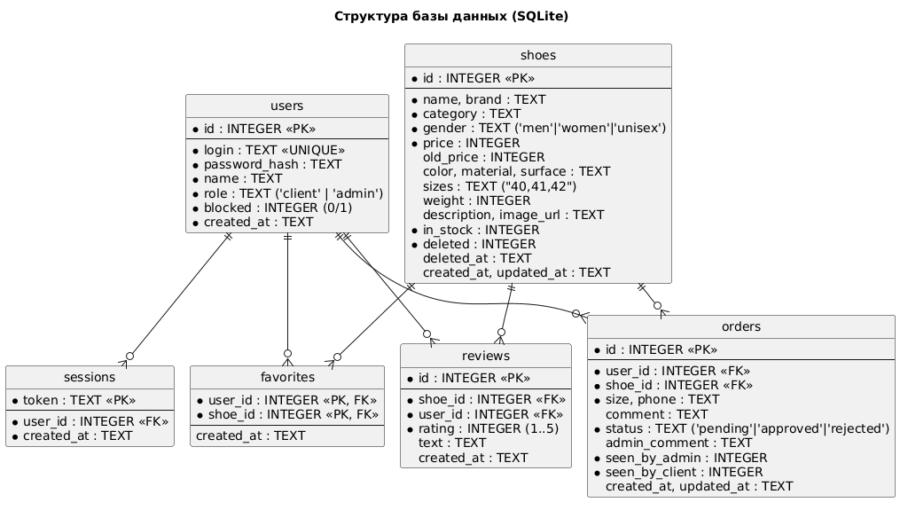
Рисунок 2.1 – ER-диаграмма базы данных
Таблица 2.1 – Таблица users — пользователи
Поле | Тип | Ограничения | Описание
id | INTEGER | PK, AUTOINCREMENT | Идентификатор пользователя
login | TEXT | NOT NULL, UNIQUE | Логин (хранится в нижнем регистре)
password_hash | TEXT | NOT NULL | Хэш пароля bcrypt
name | TEXT | NOT NULL | Имя и фамилия
role | TEXT | CHECK IN ('client','admin') | Роль пользователя
blocked | INTEGER | DEFAULT 0 | Признак блокировки (0/1)
created_at | TEXT | DEFAULT datetime('now') | Дата регистрации

Таблица 2.2 – Таблица shoes — модели обуви
Поле | Тип | Ограничения | Описание
id | INTEGER | PK, AUTOINCREMENT | Идентификатор модели
name, brand | TEXT | NOT NULL | Название и бренд
category | TEXT | NOT NULL | Вид спорта
gender | TEXT | CHECK IN ('men','women','unisex') | Для кого предназначена
price | INTEGER | NOT NULL, CHECK >= 0 | Цена, ₽
old_price | INTEGER | DEFAULT 0 | Цена до скидки (0 — скидки нет)
color, material, surface | TEXT |  | Цвет, материал верха, покрытие
sizes | TEXT |  | Размеры через запятую, например «40,41,42»
weight | INTEGER | DEFAULT 0 | Вес, г
description | TEXT |  | Описание модели
image_url | TEXT |  | Путь к изображению
in_stock | INTEGER | DEFAULT 1 | Есть ли в наличии
deleted, deleted_at | INTEGER, TEXT | DEFAULT 0 | Признак и дата перемещения в корзину
created_at, updated_at | TEXT |  | Даты создания и изменения

Удаление модели реализовано как «мягкое»: запись не удаляется из таблицы, а получает значение deleted = 1 и дату удаления. Такая модель не показывается в каталоге, но видна администратору в корзине, откуда её можно восстановить. Окончательное удаление (DELETE) доступно только для моделей, уже находящихся в корзине, и благодаря ограничению ON DELETE CASCADE автоматически удаляет связанные записи избранного, отзывов и заявок.
Таблица 2.3 – Таблицы sessions, favorites, reviews
Таблица | Поля | Описание
sessions | token (PK), user_id (FK → users), created_at | Токены сеансов. Токен — случайная строка из 64 шестнадцатеричных символов
favorites | user_id (PK, FK → users), shoe_id (PK, FK → shoes), created_at | Избранное. Составной первичный ключ исключает дублирование
reviews | id (PK), shoe_id (FK), user_id (FK), rating CHECK 1..5, text, created_at | Отзывы. Один пользователь — один отзыв на модель (повторный заменяет старый)

Таблица 2.4 – Таблица orders — заявки на бронирование
Поле | Тип | Описание
id | INTEGER, PK | Номер заявки
user_id, shoe_id | INTEGER, FK | Клиент и модель
size, phone, comment | TEXT | Размер, телефон для связи, комментарий клиента
status | TEXT | Статус: 'pending', 'approved', 'rejected'
admin_comment | TEXT | Ответ администратора
seen_by_admin | INTEGER | 0 — администратор ещё не видел заявку (уведомление)
seen_by_client | INTEGER | 0 — клиент ещё не видел ответ (уведомление)
created_at, updated_at | TEXT | Даты создания и последнего изменения

Поля seen_by_admin и seen_by_client лежат в основе системы уведомлений. При создании заявки seen_by_admin = 0, и она учитывается в счётчике администратора. Когда администратор принимает решение, сервер устанавливает seen_by_admin = 1 и seen_by_client = 0 — теперь уведомление получает клиент. Фрагмент схемы базы данных приведён в листинге 2.1.
Листинг 2.1 – Фрагмент схемы базы данных (db.go)
CREATE TABLE IF NOT EXISTS users (
id INTEGER PRIMARY KEY AUTOINCREMENT,
login TEXT NOT NULL UNIQUE,
password_hash TEXT NOT NULL,
name TEXT NOT NULL,
role TEXT NOT NULL CHECK (role IN ('client','admin')),
blocked INTEGER NOT NULL DEFAULT 0,
created_at TEXT NOT NULL DEFAULT (datetime('now'))
);

CREATE TABLE IF NOT EXISTS favorites (
user_id INTEGER NOT NULL REFERENCES users(id) ON DELETE CASCADE,
shoe_id INTEGER NOT NULL REFERENCES shoes(id) ON DELETE CASCADE,
created_at TEXT NOT NULL DEFAULT (datetime('now')),
PRIMARY KEY (user_id, shoe_id)
);

CREATE TABLE IF NOT EXISTS orders (
id INTEGER PRIMARY KEY AUTOINCREMENT,
user_id INTEGER NOT NULL REFERENCES users(id) ON DELETE CASCADE,
shoe_id INTEGER NOT NULL REFERENCES shoes(id) ON DELETE CASCADE,
size TEXT NOT NULL,
phone TEXT NOT NULL,
comment TEXT NOT NULL DEFAULT '',
status TEXT NOT NULL DEFAULT 'pending' CHECK (status IN ('pending','approved','rejected')),
admin_comment TEXT NOT NULL DEFAULT '',
seen_by_admin INTEGER NOT NULL DEFAULT 0,
seen_by_client INTEGER NOT NULL DEFAULT 1,
created_at TEXT NOT NULL DEFAULT (datetime('now')),
updated_at TEXT NOT NULL DEFAULT (datetime('now'))
);
Сервер передаёт модели клиенту в формате JSON. Пример объекта модели в ответе сервера приведён в листинге 2.2. Поля rating, reviews_count и is_favorite вычисляются в SQL-запросе с помощью подзапросов.
Листинг 2.2 – Пример JSON-объекта модели
{
"id": 1,
"name": "Pegasus 41",
"brand": "Nike",
"category": "running",
"gender": "men",
"price": 13990,
"old_price": 15990,
"color": "Красный / белый",
"sizes": ["40", "41", "42", "43", "44", "45", "46"],
"material": "Инженерная сетка",
"surface": "Асфальт",
"weight": 285,
"image_url": "/images/shoe_01.png",
"in_stock": true,
"deleted": false,
"rating": 4.5,
"reviews_count": 2,
"is_favorite": false
}

2.2 Хранение данных на клиенте
Часть данных хранится локально в браузере пользователя с помощью пакета shared_preferences, который в веб-версии использует localStorage. Эти данные сохраняются между сеансами работы: после перезагрузки страницы пользователь остаётся авторизованным, а выбранная тема применяется сразу при запуске.
Таблица 2.5 – Ключи локального хранилища SharedPreferences
Ключ | Тип | Назначение
auth_token | String | Токен сеанса; используется для автоматического входа
theme_mode | String | Тема оформления: light, dark или system
last_login | String | Последний введённый логин (подставляется на экране входа)
search_history_<userId> | List<String> | Последние 6 поисковых запросов отдельно для каждого пользователя

Таким образом, данные, которые должны быть общими для всех устройств пользователя (избранное, отзывы, заявки, список заблокированных пользователей), хранятся на сервере, а персональные настройки конкретного браузера — локально.

РАЗДЕЛ 3. ИСПОЛЬЗУЕМОЕ API

3.1 Описание REST API и цель использования
Для обмена данными между клиентом и сервером разработан собственный REST API. Клиент отправляет HTTP-запросы, сервер обрабатывает их и возвращает ответ в формате JSON. Базовый адрес API — http://localhost:8080/api. Для каждого действия используется соответствующий HTTP-метод: GET — получение данных, POST — создание, PUT — изменение, DELETE — удаление.
Все эндпоинты, кроме регистрации и входа, требуют авторизации. При входе сервер создаёт сеанс, генерирует случайный токен и возвращает его вместе с данными пользователя. Клиент сохраняет токен и добавляет его в каждый запрос в заголовке Authorization: Bearer <токен>. Сервер по токену находит пользователя, проверяет, не заблокирован ли он, и для административных эндпоинтов проверяет роль.
Маршруты зарегистрированы с помощью возможностей стандартного маршрутизатора ServeMux (Go 1.22), который поддерживает указание HTTP-метода и параметров пути, например "GET /api/shoes/{id}". Перечень эндпоинтов приведён в таблице 3.1.
Таблица 3.1 – Эндпоинты REST API
Метод | Адрес | Описание | Доступ
POST | /auth/register | Регистрация нового клиента | все
POST | /auth/login | Вход; возвращает токен и пользователя с ролью | все
GET | /auth/me | Данные текущего пользователя | токен
POST | /auth/logout | Завершение сеанса | токен
GET | /shoes | Список моделей с фильтрами и пагинацией | токен
GET | /shoes/{id} | Модель по идентификатору | токен
POST | /shoes | Добавление модели | admin
PUT | /shoes/{id} | Изменение модели | admin
DELETE | /shoes/{id} | Перемещение в корзину | admin
PUT | /shoes/{id}/restore | Восстановление из корзины | admin
DELETE | /shoes/{id}/purge | Окончательное удаление | admin
GET | /meta | Бренды, размеры и диапазон цен для фильтров | токен
POST, DELETE | /favorites/{id} | Добавить / убрать из избранного | токен
GET, POST | /shoes/{id}/reviews | Отзывы модели / новый отзыв | токен
DELETE | /reviews/{id} | Удаление отзыва (автор или администратор) | токен
GET | /orders | Заявки: администратор — все, клиент — свои | токен
POST | /orders | Бронирование модели | клиент
DELETE | /orders/{id} | Отмена своей заявки | клиент
PUT | /orders/{id}/approve | Одобрение заявки | admin
PUT | /orders/{id}/reject | Отклонение заявки | admin
GET | /notifications | Количество непрочитанных уведомлений | токен
POST | /notifications/read | Отметить уведомления прочитанными | токен
GET | /users | Список пользователей | admin
PUT | /users/{id}/block, /unblock | Блокировка и разблокировка клиента | admin
GET | /stats | Статистика каталога | admin

Эндпоинт GET /api/shoes поддерживает параметры запроса, которые позволяют выполнять фильтрацию и сортировку на стороне сервера. Это важно для постраничной загрузки: клиент получает только 5 нужных записей, а не весь каталог. Параметры описаны в таблице 3.2.
Таблица 3.2 – Параметры запроса GET /api/shoes
Параметр | Пример | Назначение
limit, offset | limit=5&offset=10 | Размер страницы и смещение
q | q=nike | Поиск по названию, бренду и цвету
category | category=running | Вид спорта
gender | gender=women | Пол (модели унисекс подходят всем)
brands | brands=Nike,Adidas | Список брендов
min_price, max_price | min_price=10000 | Диапазон цен
size | size=42 | Наличие размера
in_stock, sale | in_stock=1 | Только в наличии / только со скидкой
favorites, deleted | favorites=1 | Только избранное / корзина (только admin)
sort | sort=price_asc | Сортировка: new, price_asc, price_desc, rating, name

Ответ содержит массив items с моделями и общее количество подходящих записей total. По значению total клиент определяет, остались ли ещё записи, и показывает на кнопке «Показать ещё» количество оставшихся моделей. Пример ответа приведён в листинге 3.1.
Листинг 3.1 – Пример ответа GET /api/shoes?limit=5&offset=0
{
"items": [
{ "id": 1, "name": "Pegasus 41", "brand": "Nike", "price": 13990, ... },
{ "id": 2, "name": "Ultraboost Light", "brand": "Adidas", "price": 18990, ... }
],
"total": 40,
"limit": 5,
"offset": 0
}
При ошибке сервер возвращает соответствующий HTTP-код и JSON-объект с полем error, содержащим текст ошибки на русском языке, например {"error": "Неверный логин или пароль"}. Клиент показывает этот текст пользователю.

3.2 Листинг подключения к API
Все запросы клиентской части выполняются через класс ApiService. Центральным является метод _send() (листинг 3.2): он формирует URI с параметрами, добавляет заголовки, отправляет запрос с ограничением времени ожидания 10 секунд, разбирает JSON-ответ и при ошибке выбрасывает исключение ApiException с текстом из ответа сервера. Если сервер вернул код 401 или сообщил о блокировке, вызывается колбэк onSessionExpired, и приложение выполняет выход.
Листинг 3.2 – Метод _send() класса ApiService
/// Общий метод выполнения запроса с обработкой сетевых ошибок и кодов ответа.
Future<dynamic> _send(String method, String path, {Object? body, Map<String, String>? query}) async {
final request = http.Request(method, _uri(path, query))..headers.addAll(_headers);
if (body != null) request.body = jsonEncode(body);

http.Response response;
try {
final streamed = await _client.send(request).timeout(AppConfig.requestTimeout);
response = await http.Response.fromStream(streamed);
} on TimeoutException {
throw const ApiException('Сервер не отвечает. Проверьте подключение и попробуйте снова.');
} on http.ClientException {
throw const ApiException('Нет соединения с сервером. Убедитесь, что сервер запущен.');
} catch (_) {
throw const ApiException('Ошибка сети. Попробуйте позже.');
}

final text = utf8.decode(response.bodyBytes);
dynamic data;
if (text.isNotEmpty) {
try {
data = jsonDecode(text);
} on FormatException {
data = null;
}
}

if (response.statusCode >= 200 && response.statusCode < 300) return data;

final message = (data is Map && data['error'] is String)
? data['error'] as String
: 'Ошибка сервера (${response.statusCode})';
final error = ApiException(message, statusCode: response.statusCode);
if (_token != null && (error.isUnauthorized || error.isBlocked) && !path.startsWith('/auth/login')) {
onSessionExpired?.call(error);
}
throw error;
}
Методы конкретных операций используют _send() и преобразуют полученный JSON в объекты моделей. В листинге 3.3 приведены методы входа и загрузки страницы каталога.
Листинг 3.3 – Методы авторизации и загрузки каталога
Future<User> _auth(String path, Map<String, String> body) async {
final data = await _send('POST', path, body: body) as Map<String, dynamic>;
final token = data['token'] as String;
_token = token;
await StorageService.saveToken(token);
return User.fromJson(data['user'] as Map<String, dynamic>);
}

Future<ShoePage> getShoes({
ShoeFilter filter = const ShoeFilter(),
int offset = 0,
int limit = AppConfig.pageSize,
bool favorites = false,
bool deleted = false,
}) async {
final query = {
...filter.toQuery(),
'limit': '$limit',
'offset': '$offset',
if (favorites) 'favorites': '1',
if (deleted) 'deleted': '1',
};
final data = await _send('GET', '/shoes', query: query) as Map<String, dynamic>;
final items = (data['items'] as List).map((e) => Shoe.fromJson(e as Map<String, dynamic>)).toList();
return ShoePage(items, data['total'] as int);
}
На стороне сервера маршруты регистрируются в функции RegisterRoutes() (листинг 3.4). Обработчики, требующие авторизации, оборачиваются в a.auth(), а административные — в a.admin().
Листинг 3.4 – Регистрация маршрутов REST API (routes.go)
func (a *App) RegisterRoutes(mux *http.ServeMux) {
// Авторизация
mux.HandleFunc("POST /api/auth/register", a.register)
mux.HandleFunc("POST /api/auth/login", a.login)
mux.HandleFunc("GET /api/auth/me", a.auth(a.me))
mux.HandleFunc("POST /api/auth/logout", a.auth(a.logout))

// Каталог
mux.HandleFunc("GET /api/meta", a.auth(a.meta))
mux.HandleFunc("GET /api/shoes", a.auth(a.listShoes))
mux.HandleFunc("GET /api/shoes/{id}", a.auth(a.getShoe))
mux.HandleFunc("POST /api/shoes", a.admin(a.createShoe))
mux.HandleFunc("PUT /api/shoes/{id}", a.admin(a.updateShoe))
mux.HandleFunc("DELETE /api/shoes/{id}", a.admin(a.deleteShoe))
mux.HandleFunc("PUT /api/shoes/{id}/restore", a.admin(a.restoreShoe))
mux.HandleFunc("DELETE /api/shoes/{id}/purge", a.admin(a.purgeShoe))

// Избранное
mux.HandleFunc("POST /api/favorites/{id}", a.auth(a.addFavorite))
mux.HandleFunc("DELETE /api/favorites/{id}", a.auth(a.removeFavorite))

// Отзывы
mux.HandleFunc("GET /api/shoes/{id}/reviews", a.auth(a.listReviews))
mux.HandleFunc("POST /api/shoes/{id}/reviews", a.auth(a.addReview))
mux.HandleFunc("DELETE /api/reviews/{id}", a.auth(a.deleteReview))

// Заявки на бронирование и уведомления
mux.HandleFunc("GET /api/orders", a.auth(a.listOrders))
mux.HandleFunc("POST /api/orders", a.auth(a.createOrder))
mux.HandleFunc("DELETE /api/orders/{id}", a.auth(a.cancelOrder))
mux.HandleFunc("PUT /api/orders/{id}/approve", a.admin(a.decideOrder("approved")))
mux.HandleFunc("PUT /api/orders/{id}/reject", a.admin(a.decideOrder("rejected")))
mux.HandleFunc("GET /api/notifications", a.auth(a.notifications))
mux.HandleFunc("POST /api/notifications/read", a.auth(a.readNotifications))

// Администрирование
mux.HandleFunc("GET /api/users", a.admin(a.listUsers))
mux.HandleFunc("PUT /api/users/{id}/block", a.admin(a.setBlocked(true)))
mux.HandleFunc("PUT /api/users/{id}/unblock", a.admin(a.setBlocked(false)))
mux.HandleFunc("GET /api/stats", a.admin(a.stats))

mux.HandleFunc("/api/", func(w http.ResponseWriter, r *http.Request) {
writeError(w, http.StatusNotFound, "Метод API не найден")
})
}
Проверка токена выполняется в промежуточном обработчике auth() (листинг 3.5). Он извлекает токен из заголовка, находит сеанс и пользователя одним SQL-запросом с объединением таблиц, проверяет блокировку и передаёт данные пользователя в контекст запроса.
Листинг 3.5 – Middleware проверки авторизации (auth.go)
// auth — middleware: проверяет токен из заголовка Authorization: Bearer <token>.
// Заблокированным пользователям доступ запрещается.
func (a *App) auth(next http.HandlerFunc) http.HandlerFunc {
return func(w http.ResponseWriter, r *http.Request) {
token := strings.TrimPrefix(r.Header.Get("Authorization"), "Bearer ")
if token == "" {
writeError(w, http.StatusUnauthorized, "Требуется авторизация")
return
}
var u User
var blocked int
err := a.DB.QueryRow(`SELECT u.id,u.login,u.name,u.role,u.blocked,u.created_at
FROM sessions s JOIN users u ON u.id=s.user_id WHERE s.token=?`, token).
Scan(&u.ID, &u.Login, &u.Name, &u.Role, &blocked, &u.CreatedAt)
if isNotFound(err) {
writeError(w, http.StatusUnauthorized, "Сессия истекла, войдите снова")
return
}
if err != nil {
serverError(w, err)
return
}
if blocked == 1 {
writeError(w, http.StatusForbidden, "Ваш аккаунт заблокирован администратором")
return
}
next(w, r.WithContext(context.WithValue(r.Context(), ctxKey{}, &u)))
}
}

РАЗДЕЛ 4. ЭКРАННЫЕ ФОРМЫ И ДИАЛОГОВЫЕ ОКНА
В данном разделе описаны экраны приложения «Sport Step» и диалоговые окна. Навигация построена на боковом меню (Drawer), которое открывается кнопкой в верхней панели (AppBar). Состав меню зависит от роли пользователя: клиенту доступны «Каталог», «Избранное», «Мои заявки» и «Профиль», администратору — «Каталог», «Заявки клиентов», «Корзина», «Пользователи» и «Профиль». Интерфейс адаптирован под экраны разной ширины: на широком экране содержимое ограничено по ширине и выровнено по центру, на смартфоне занимает всю ширину.

4.1 Приветственный экран и авторизация
При запуске приложения открывается приветственный экран SplashScreen (рисунок 4.1). На тёмном градиентном фоне появляется логотип: он увеличивается с эффектом «пружины» (кривая Curves.elasticOut), затем плавно проявляются название и подзаголовок, а по фону движутся полосы, напоминающие беговую дорожку. Внизу отображается индикатор загрузки. Анимация построена на двух контроллерах AnimationController: первый управляет однократным появлением элементов, второй — бесконечным движением фона и покачиванием логотипа.
Пока идёт анимация, в фоне восстанавливается сохранённый сеанс: метод tryRestoreSession() читает токен из SharedPreferences и запрашивает у сервера данные пользователя. Анимация и восстановление сеанса запускаются параллельно через Future.wait(), поэтому экран показывается не меньше 2,6 секунды, но и не дольше необходимого.
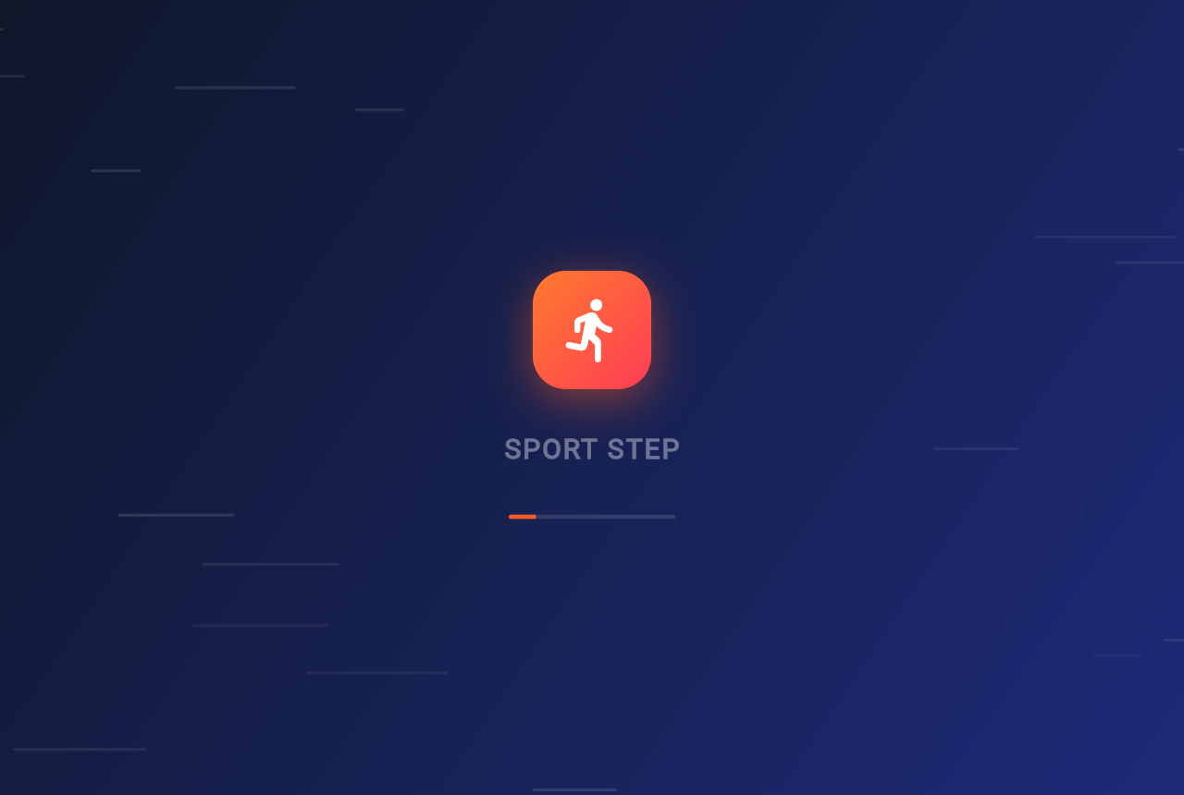
Рисунок 4.1 – Приветственный экран
Листинг 4.1 – Запуск анимации и восстановление сеанса (splash_screen.dart)
Future<void> _start() async {
final auth = context.read<AuthProvider>();
await Future.wait([auth.tryRestoreSession(), Future.delayed(const Duration(milliseconds: 2600))]);
if (!mounted) return;
Navigator.of(context).pushReplacement(
PageRouteBuilder(
transitionDuration: AppStyles.slow,
pageBuilder: (_, _, _) => const AuthGate(),
transitionsBuilder: (_, anim, _, child) => FadeTransition(opacity: anim, child: child),
),
);
}
Если сохранённого сеанса нет, открывается экран входа LoginScreen (рисунок 4.2). Он содержит поля «Логин» и «Пароль» (с кнопкой показа пароля), кнопку «Войти» и ссылку на регистрацию. Выбора роли на экране нет: после входа сервер возвращает роль пользователя, и приложение само открывает клиентский или административный интерфейс. Последний введённый логин подставляется автоматически. Под формой отображается подсказка с тестовыми учётными записями.
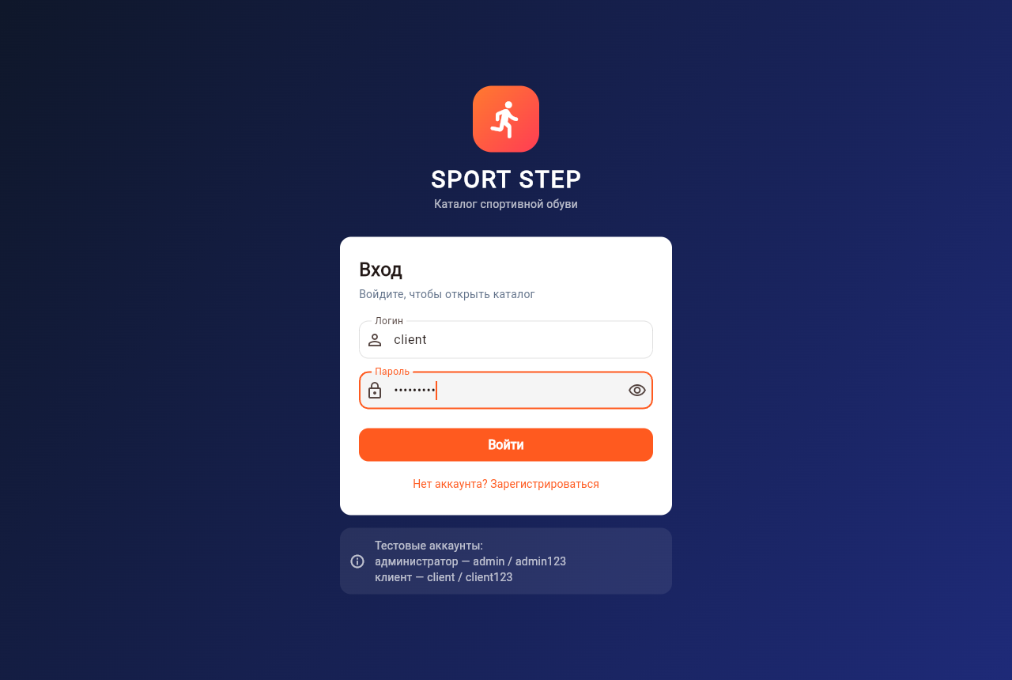
Рисунок 4.2 – Экран входа
Экран регистрации RegisterScreen содержит поля «Имя и фамилия», «Логин», «Пароль», «Повторите пароль» и флажок (CheckboxListTile) согласия с правилами сервиса. Новый пользователь всегда регистрируется как клиент — назначить себе роль администратора невозможно. После успешной регистрации пользователь сразу попадает в каталог (рисунок 4.3).
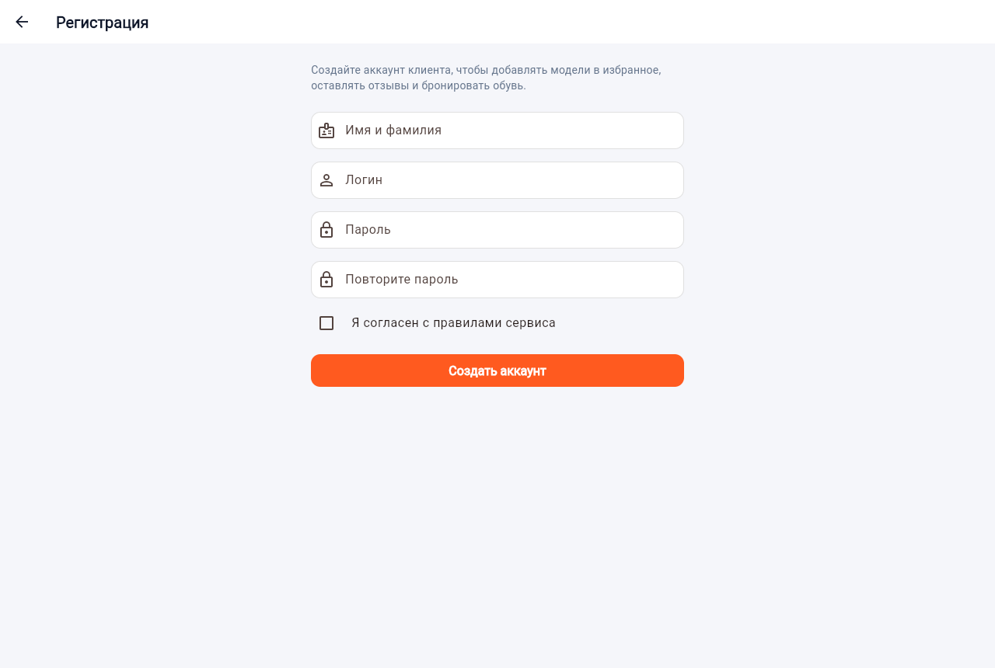
Рисунок 4.3 – Экран регистрации

4.2 Каталог, поиск и фильтры
Главный экран HomeScreen (рисунок 4.4) содержит строку поиска, кнопку фильтров, горизонтальный ряд категорий, выпадающий список сортировки и сам список моделей. В верхней панели находятся кнопка меню, логотип, колокольчик уведомлений и кнопка обновления.
Во время загрузки данных вместо карточек отображаются «скелетоны» — серые заготовки карточек с бегущим бликом (рисунок 4.5). Эффект реализован виджетом Shimmer: поверх заготовок накладывается движущийся линейный градиент через ShaderMask. При подгрузке следующей страницы внизу списка показывается собственная анимация SneakerLoader — прыгающий значок бегуна с тенью и пульсирующими точками.
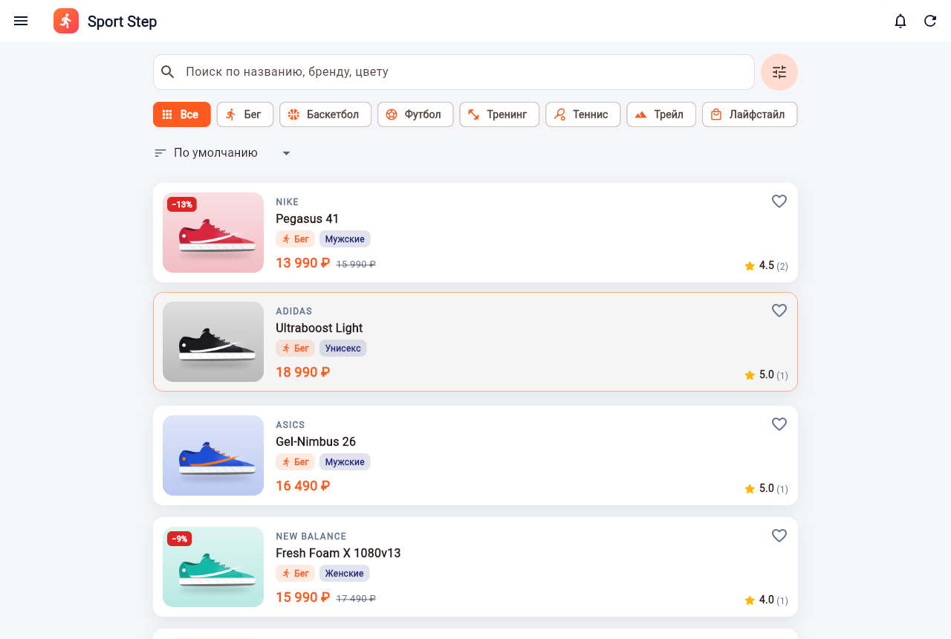
Рисунок 4.4 – Главный экран каталога (клиент)
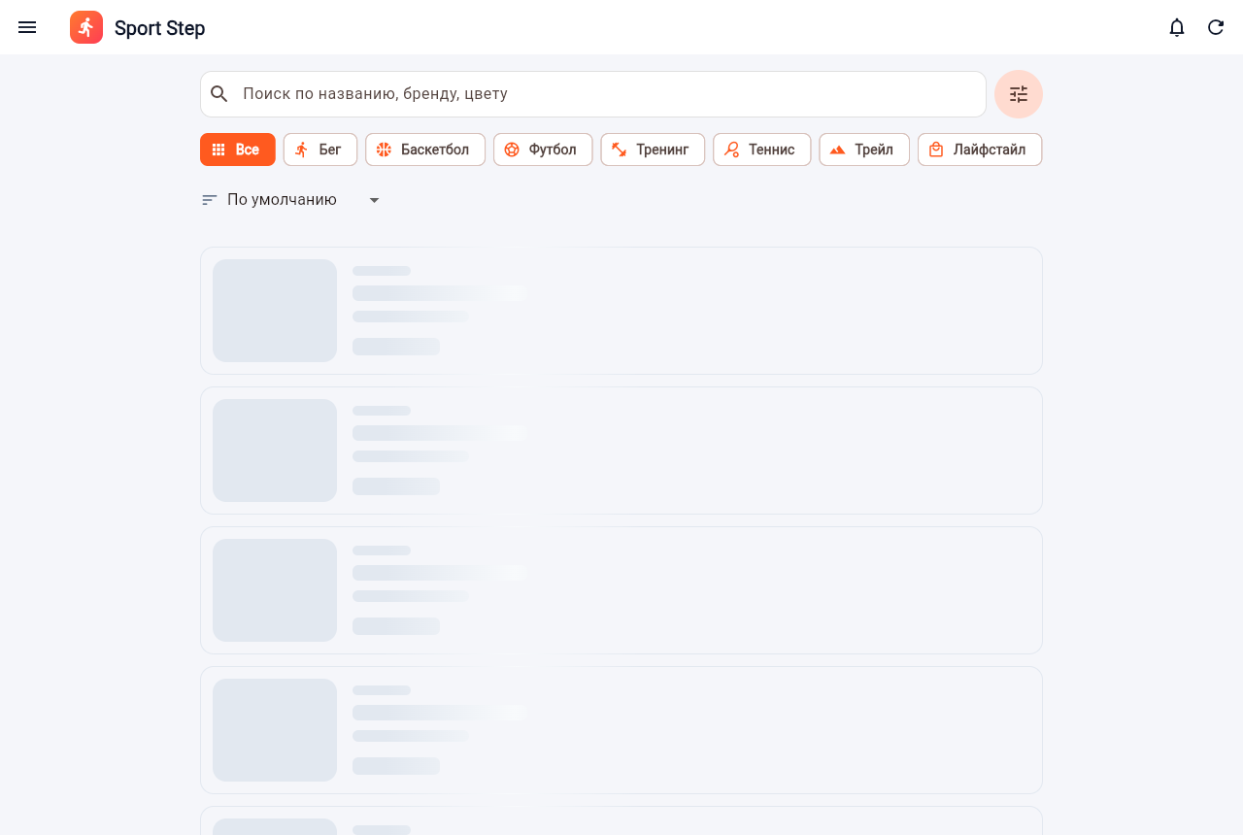
Рисунок 4.5 – Анимация загрузки списка
Каждая карточка (ShoeCard) содержит изображение модели, бренд, название, категорию и пол, цену, старую цену и процент скидки (если есть), рейтинг и кнопку «сердечко» для добавления в избранное. При наведении курсора карточка приподнимается и подсвечивается рамкой. При нажатии открывается экран подробной информации, причём изображение плавно «перелетает» на новый экран благодаря виджету Hero.
Список выводится порциями по 5 моделей. Когда пользователь прокручивает список до конца, автоматически подгружаются следующие 5; кроме того, внизу списка есть кнопка «Показать ещё» с указанием количества оставшихся моделей (рисунок 4.6). Когда загружены все модели, вместо кнопки выводится надпись «Показаны все модели».
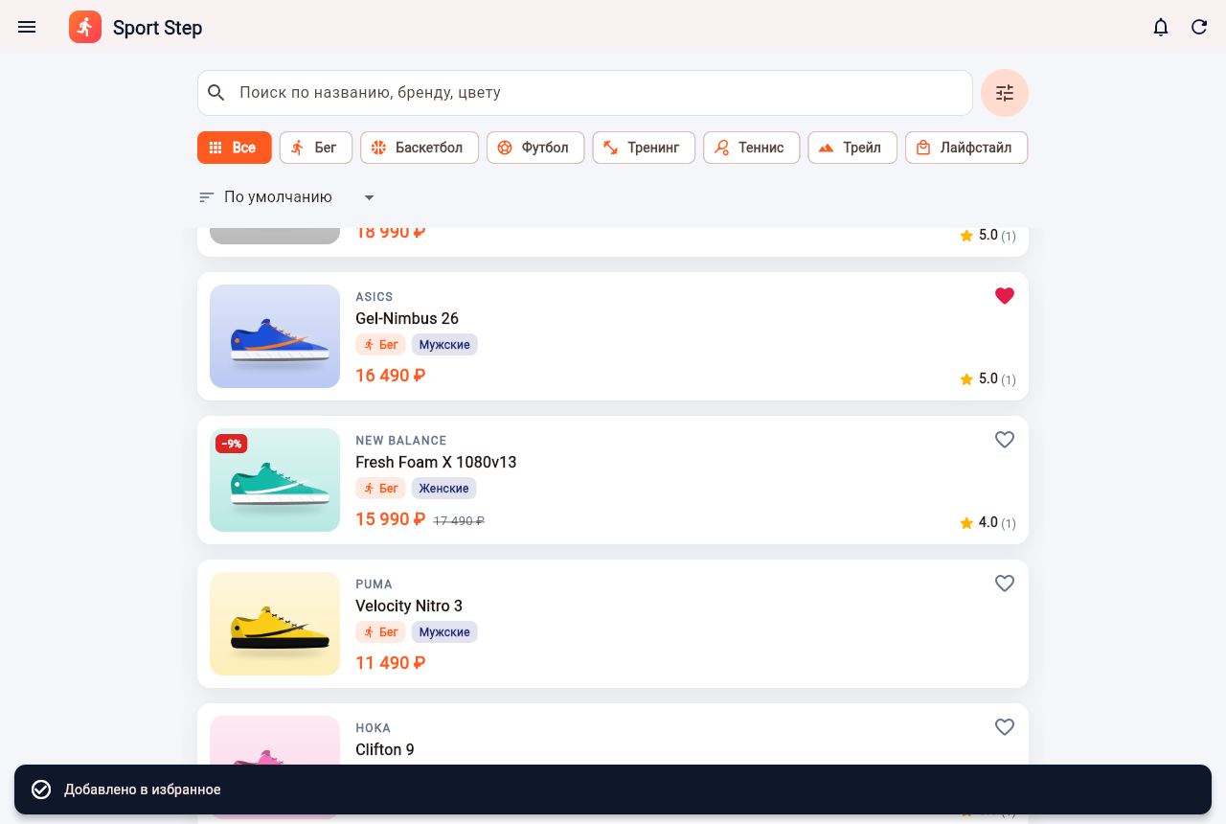
Рисунок 4.6 – Подгрузка следующих элементов списка
Поиск выполняется по мере ввода с задержкой 450 мс (debounce), чтобы не отправлять запрос на каждый символ. Поле поиска реализовано на основе виджета Autocomplete и предлагает варианты из истории поиска текущего пользователя.
Панель фильтров FilterSheet (рисунок 4.7) открывается снизу. В ней используются различные виды селекторов:
- SegmentedButton — выбор «Все / Мужчинам / Женщинам»;
- RadioListTile в группе RadioGroup — выбор вида спорта;
- CheckboxListTile — выбор нескольких брендов;
- RangeSlider — диапазон цен с шагом 500 ₽;
- ChoiceChip — выбор размера;
- SwitchListTile — «Только в наличии» и «Только со скидкой».
Кроме того, на главном экране используются ChoiceChip для категорий и DropdownButton для сортировки. Количество активных фильтров отображается бейджем на кнопке фильтров, а рядом с сортировкой появляется кнопка «Сбросить фильтры».
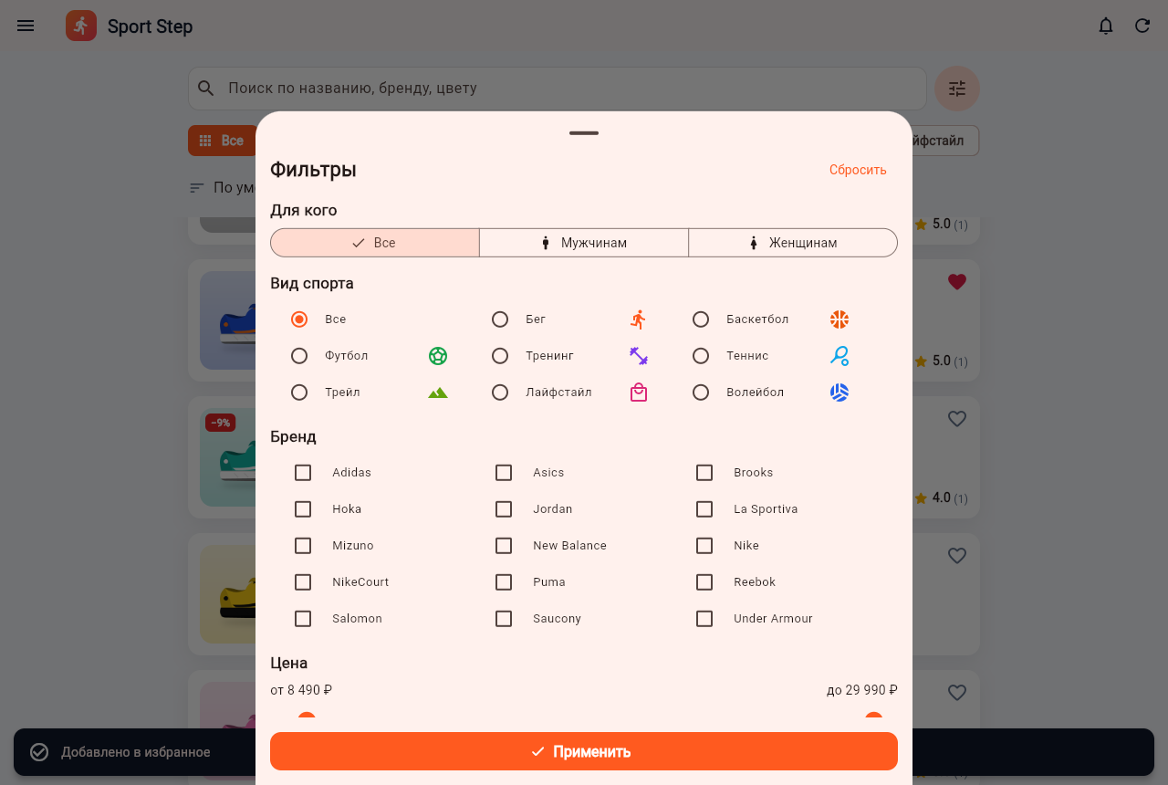
Рисунок 4.7 – Панель фильтров
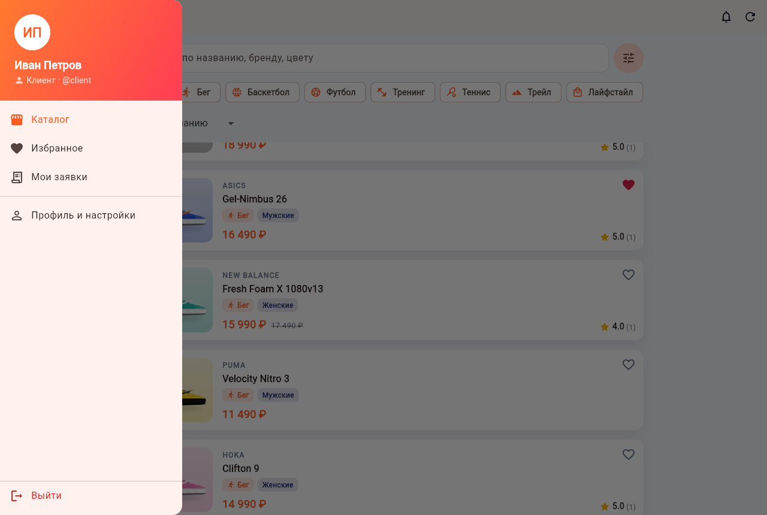
Рисунок 4.8 – Боковое меню клиента

4.3 Карточка модели и бронирование
Экран подробной информации ShoeDetailScreen (рисунок 4.9) построен на CustomScrollView со сворачиваемой панелью SliverAppBar. В верхней части показано изображение модели: по центру — целиком, по краям — его размытая копия, что хорошо смотрится на экранах любой ширины. Ниже расположены бренд, название, бейджи (вид спорта, пол, наличие, скидка), цена, рейтинг, выбор размера, кнопка бронирования, описание, таблица характеристик и отзывы.
Пока полные данные загружаются с сервера, экран сразу показывает данные, переданные из списка, поэтому пользователь не видит пустого экрана. Для клиента в панели доступна кнопка «В избранное», для администратора — кнопки «Редактировать» и «Удалить».
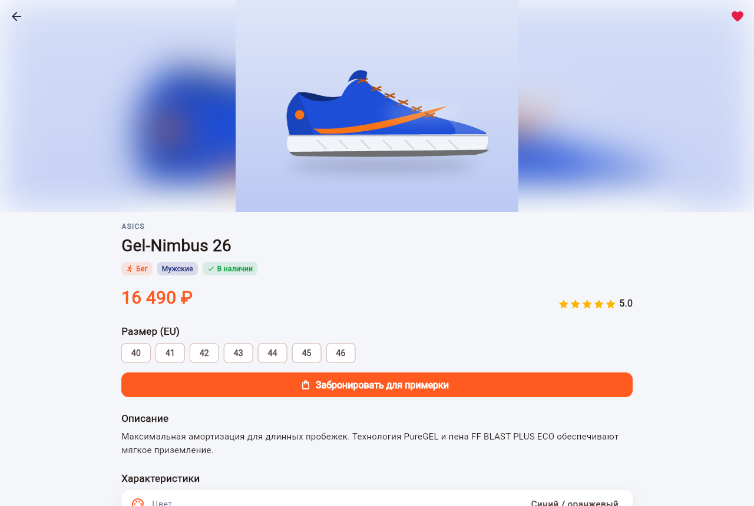
Рисунок 4.9 – Экран подробной информации о модели
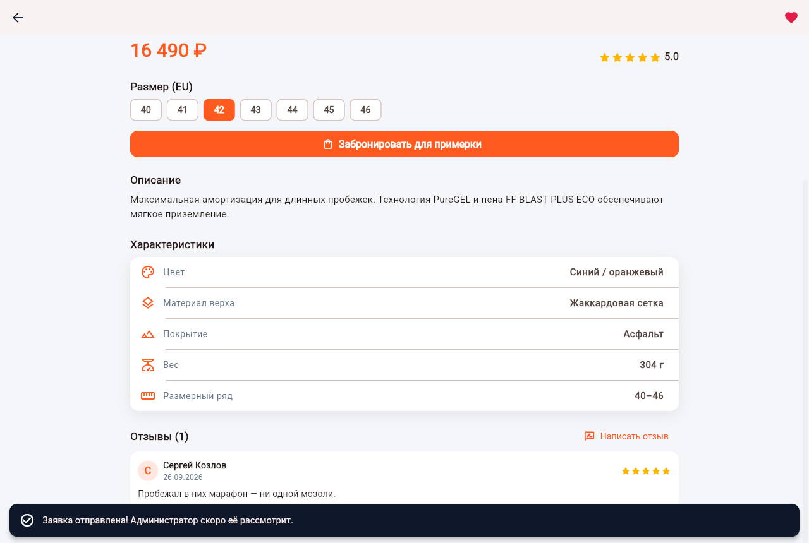
Рисунок 4.10 – Характеристики и отзывы
Чтобы забронировать пару, клиент выбирает размер (ChoiceChip) и нажимает «Забронировать для примерки». Открывается диалоговое окно (рисунок 4.11) с названием модели, выбранным размером и ценой. Клиент указывает телефон для связи (поле принимает только цифры, «+», скобки, дефисы и пробелы) и при желании комментарий. Если размер не выбран, выводится сообщение «Сначала выберите размер». Если модели нет в наличии, кнопка недоступна.
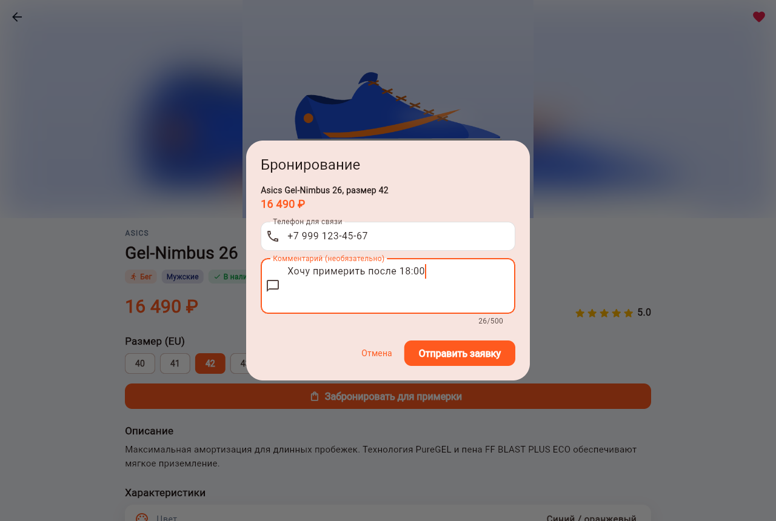
Рисунок 4.11 – Диалоговое окно бронирования
Кнопка «Написать отзыв» открывает диалог с выбором оценки звёздами (от 1 до 5) и полем для текста. Повторный отзыв того же пользователя заменяет предыдущий. Удалить отзыв может его автор или администратор.

4.4 Избранное, заявки и профиль клиента
Экран «Избранное» (рисунок 4.12) использует тот же виджет PagedShoeList, что и каталог, но с параметром favorites=1. Избранное хранится на сервере, поэтому сохраняется между сеансами и доступно с любого устройства. При удалении модели из избранного появляется сообщение с кнопкой «Вернуть», позволяющей отменить действие.
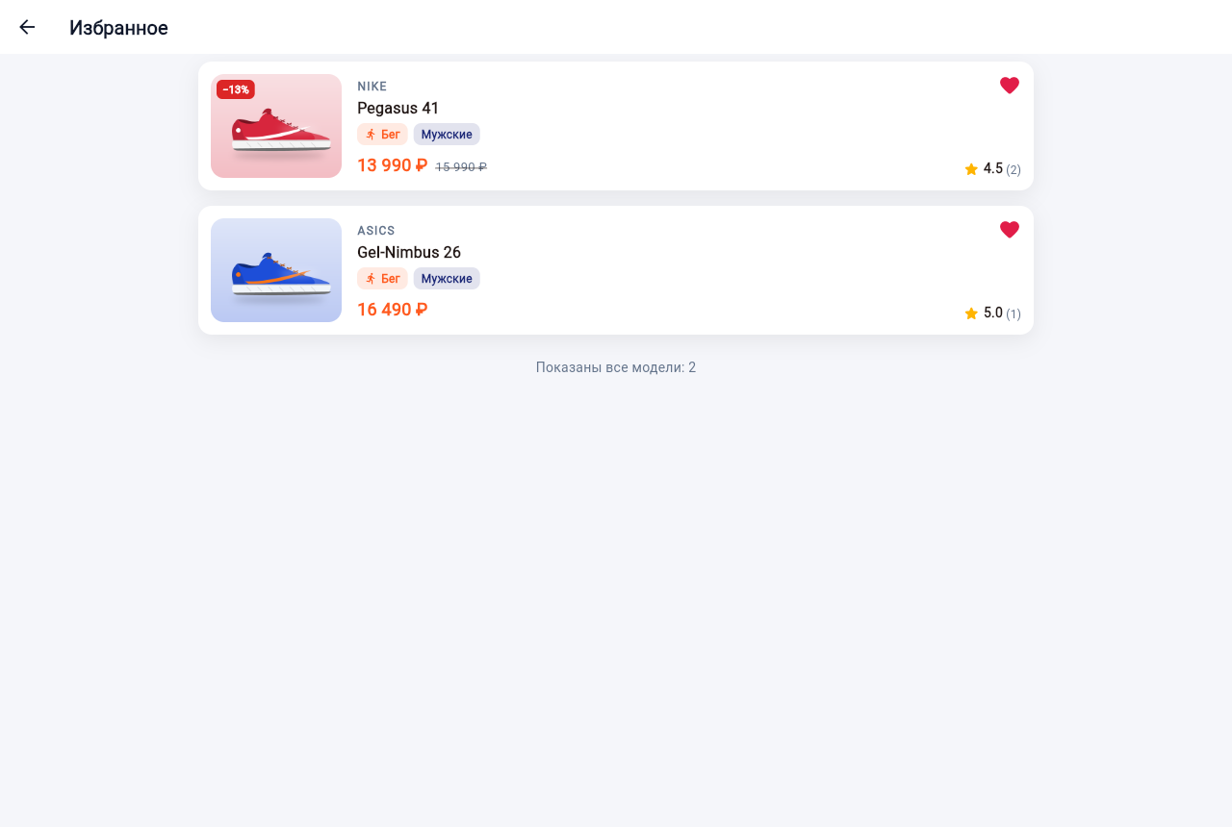
Рисунок 4.12 – Экран «Избранное»
Экран «Мои заявки» показывает заявки клиента со статусами «На рассмотрении», «Одобрена» и «Отклонена», а также ответ магазина. Фильтр по статусу реализован через SegmentedButton. Заявку со статусом «На рассмотрении» клиент может отменить. Экран профиля (рисунок 4.13) содержит данные пользователя, выбор темы оформления (SegmentedButton и Switch), очистку истории поиска, сведения о приложении и кнопку выхода.
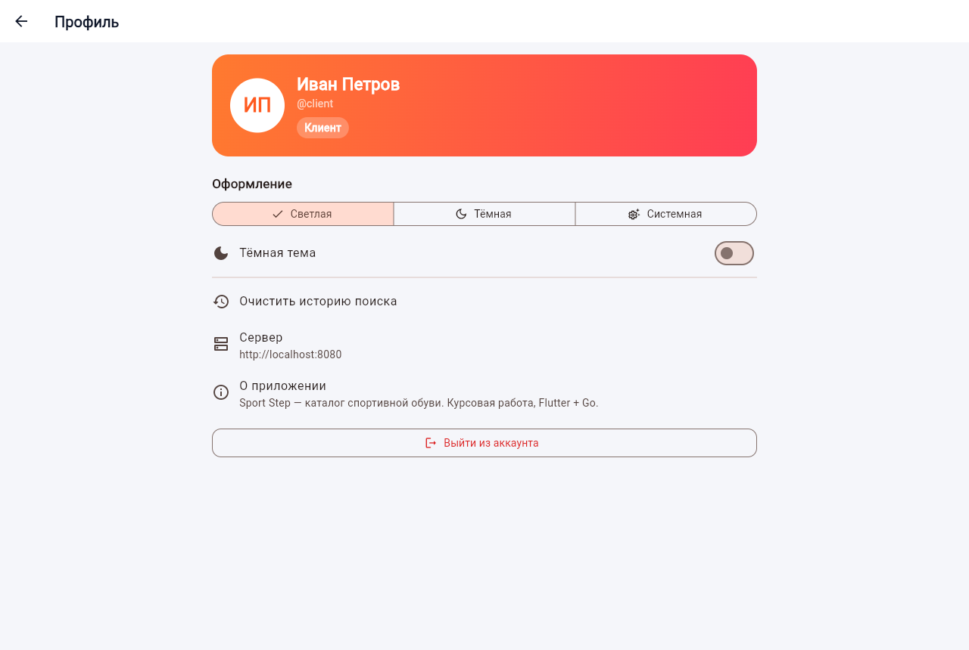
Рисунок 4.13 – Профиль клиента

4.5 Интерфейс администратора
После входа под учётной записью администратора открывается тот же каталог, но с отличиями: рядом с логотипом отображается метка ADMIN, внизу справа — кнопка «Добавить модель», вместо кнопки избранного на карточках — действия редактирования и удаления на экране модели. Боковое меню администратора (рисунок 4.14) содержит пункты «Заявки клиентов» со счётчиком новых заявок, «Корзина» и «Пользователи».
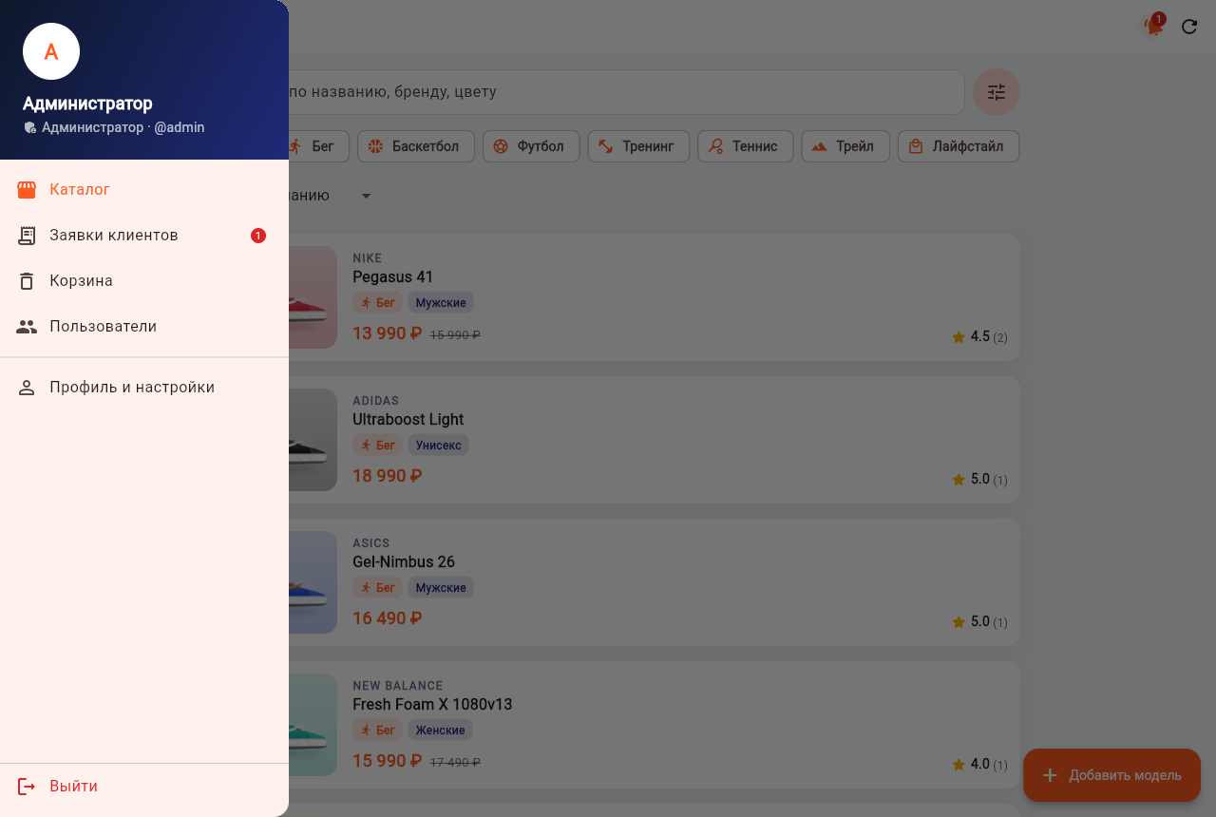
Рисунок 4.14 – Боковое меню администратора
Форма добавления и редактирования модели ShoeFormScreen (рисунки 4.15 и 4.16) содержит предпросмотр изображения, поле ссылки на изображение, бренд, название, вид спорта (DropdownButtonFormField), выбор пола (RadioListTile), цену и цену до скидки, размеры (FilterChip с кнопкой «Выбрать все»), цвет, вес, материал, покрытие, описание и переключатель «В наличии» (SwitchListTile). Числовые поля принимают только цифры. При попытке уйти со страницы с несохранёнными изменениями выводится диалог подтверждения.
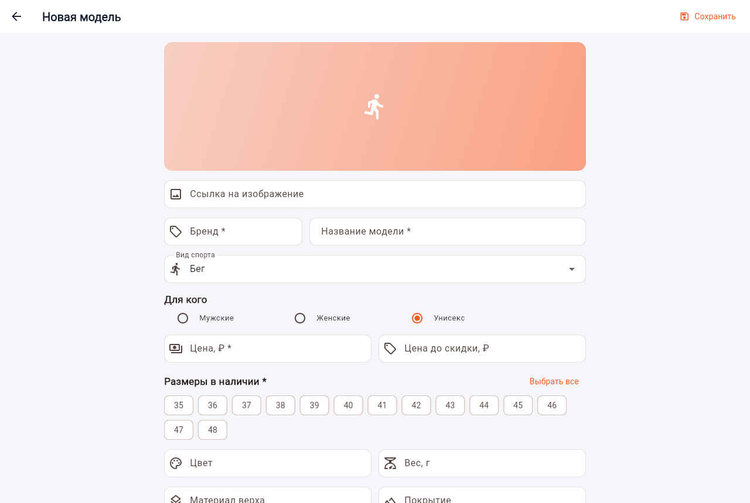
Рисунок 4.15 – Форма добавления модели
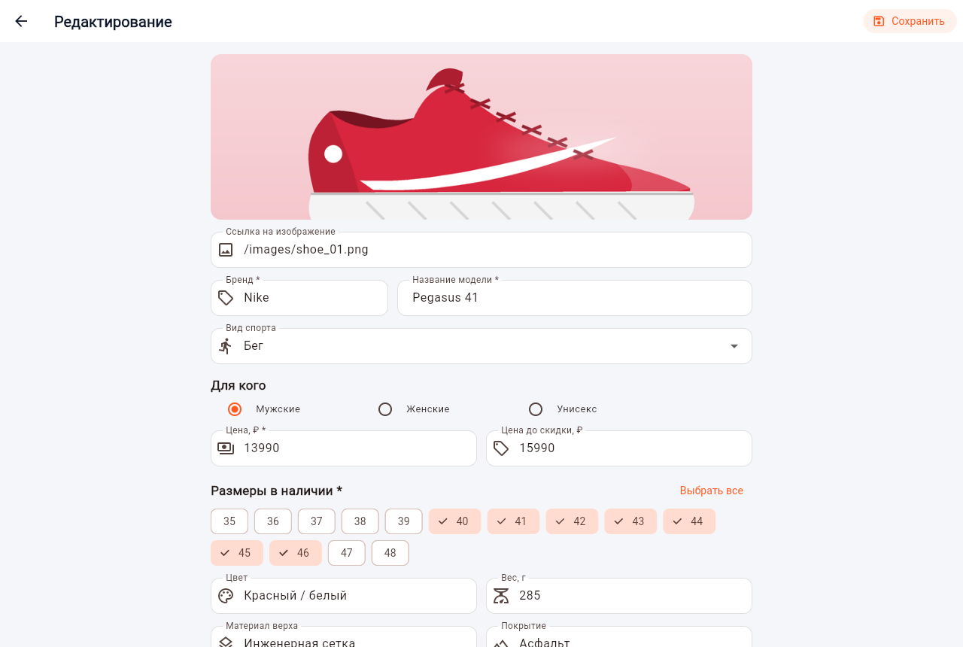
Рисунок 4.16 – Форма редактирования модели
Экран «Корзина» (рисунок 4.17) показывает удалённые модели. У каждой есть кнопки «Восстановить» (модель возвращается в каталог) и «Удалить навсегда» (с подтверждением). Экран «Пользователи» (рисунок 4.18) содержит поиск, флажок «Только заблокированные» и список пользователей с переключателем блокировки. Заблокировать администратора нельзя.
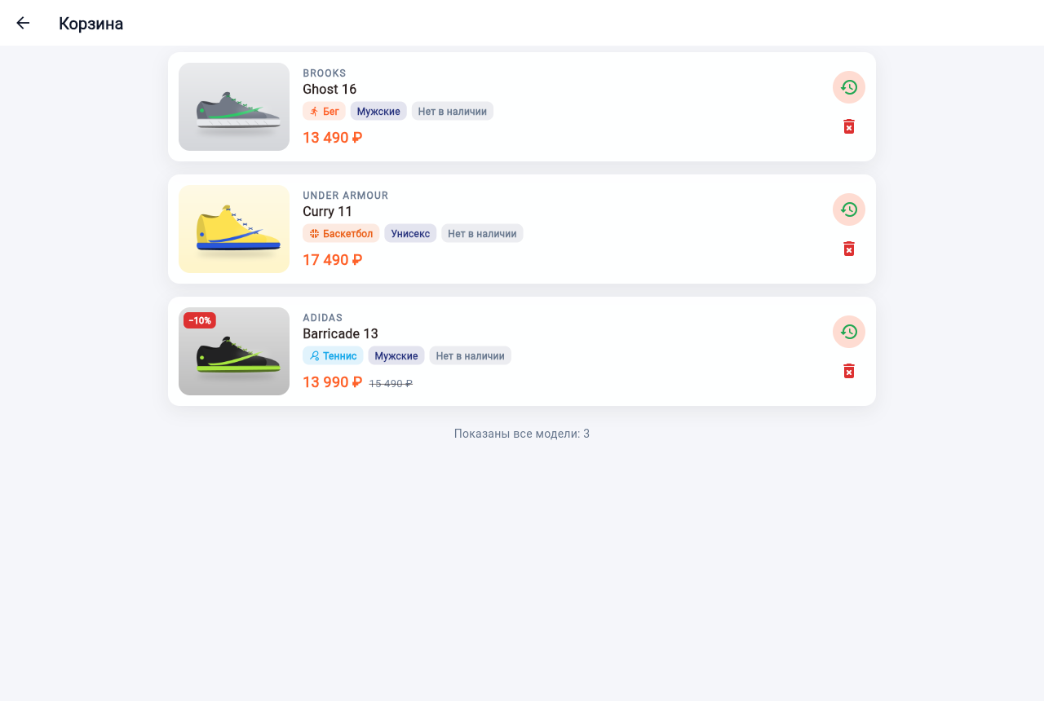
Рисунок 4.17 – Корзина удалённых моделей
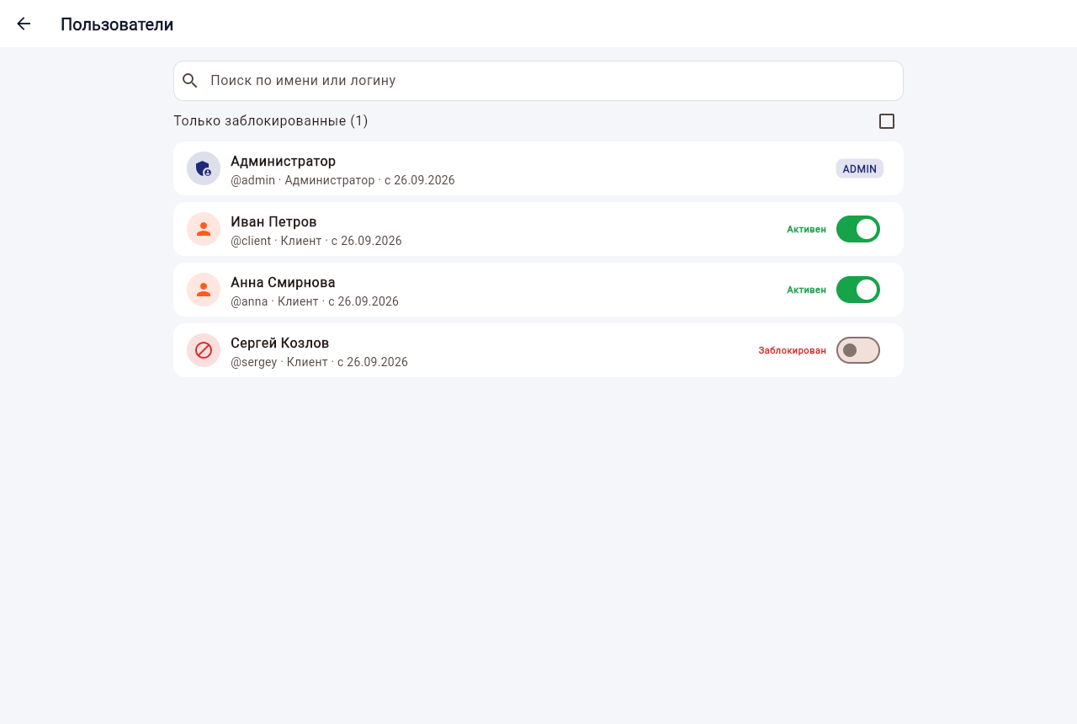
Рисунок 4.18 – Управление пользователями
В профиле администратора дополнительно выводится статистика (рисунок 4.19): количество моделей в каталоге и в корзине, клиентов, заблокированных пользователей, новых и всех заявок, отзывов и добавлений в избранное.
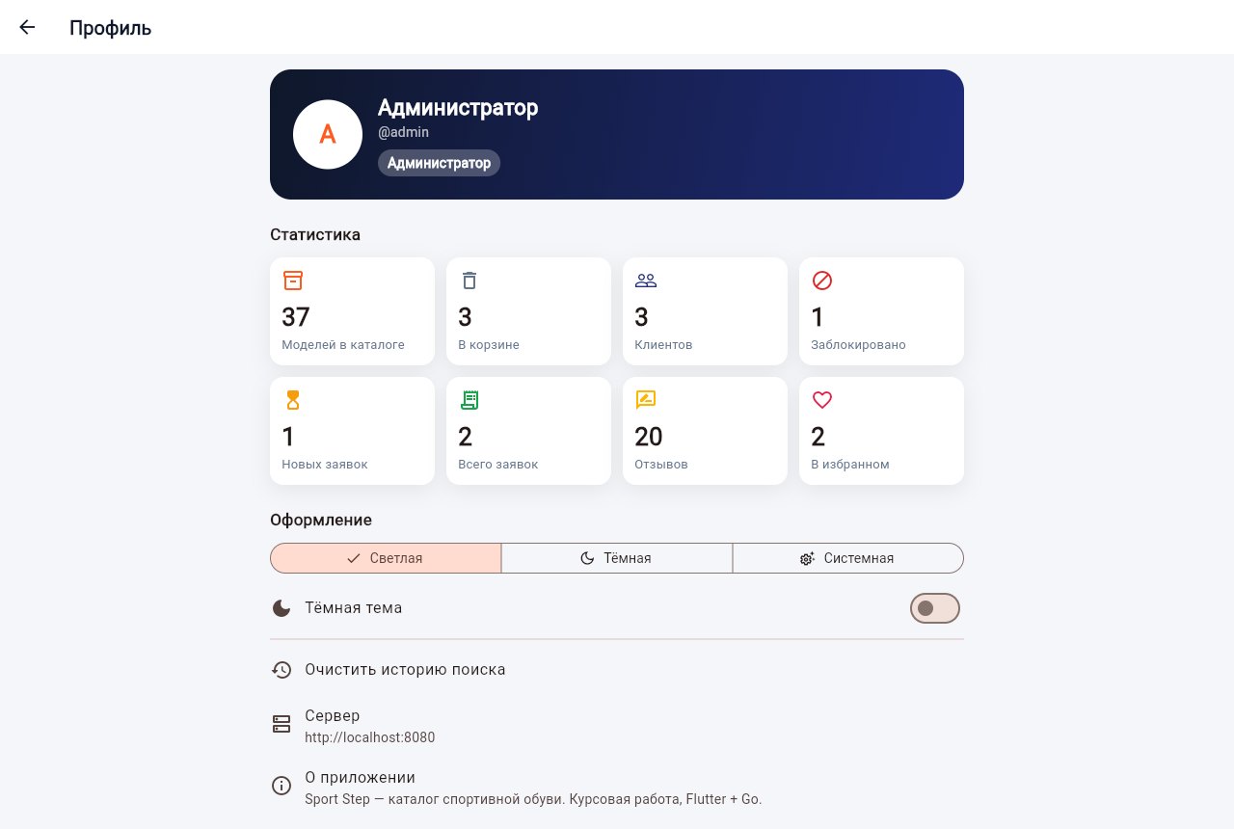
Рисунок 4.19 – Профиль администратора со статистикой
Приложение поддерживает тёмную тему оформления (рисунок 4.20). Выбор темы сохраняется в SharedPreferences и применяется при следующем запуске. Также приложение корректно отображается на экране смартфона (рисунок 4.21): для этого достаточно открыть в мобильном браузере адрес сервера в локальной сети.
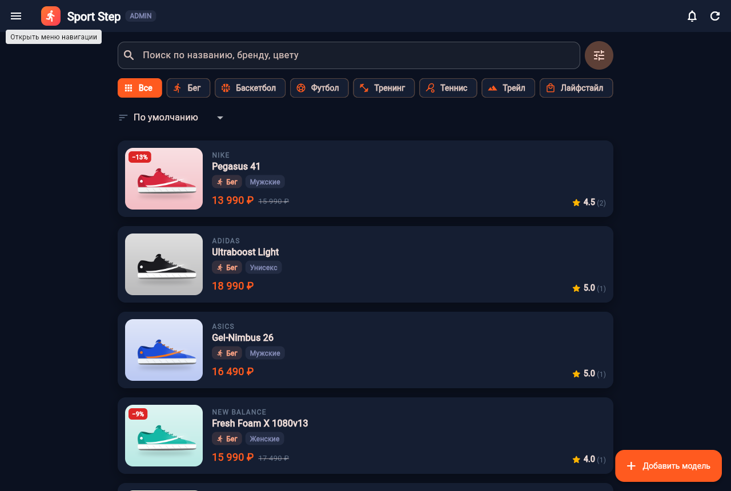
Рисунок 4.20 – Каталог в тёмной теме
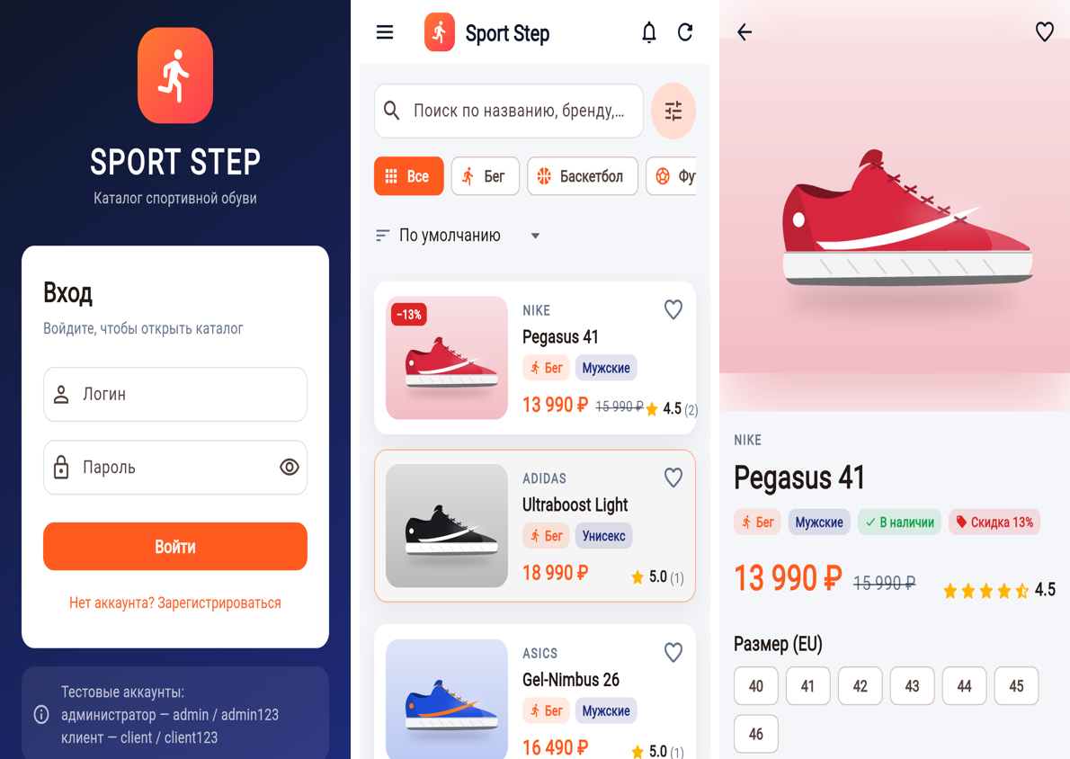
Рисунок 4.21 – Приложение на экране смартфона

РАЗДЕЛ 5. ПРИМЕРЫ РЕЗУЛЬТАТОВ РАБОТЫ ПРОГРАММЫ
В данном разделе описаны сценарии работы приложения с точки зрения каждой роли. Для каждого шага указано, что происходит на экране и какие запросы при этом отправляются на сервер.

5.1 Сценарий клиента: выбор и бронирование модели
Шаг 1. Вход в систему.
Клиент вводит логин client и пароль client123 и нажимает «Войти». Приложение отправляет запрос POST /api/auth/login. Сервер находит пользователя, сравнивает хэш пароля с помощью bcrypt, создаёт сеанс и возвращает токен и данные пользователя с ролью client. Токен сохраняется в SharedPreferences, приложение открывает каталог в клиентском режиме и запускает опрос уведомлений.
Шаг 2. Просмотр каталога и добавление в избранное.
Загружаются первые 5 моделей запросом GET /api/shoes?limit=5&offset=0. Клиент нажимает «сердечко» на карточке — отправляется POST /api/favorites/{id}. Значок сразу меняется на заполненный, а внизу появляется сообщение «Добавлено в избранное» (рисунок 5.1). Если запрос завершится ошибкой, состояние кнопки вернётся обратно.
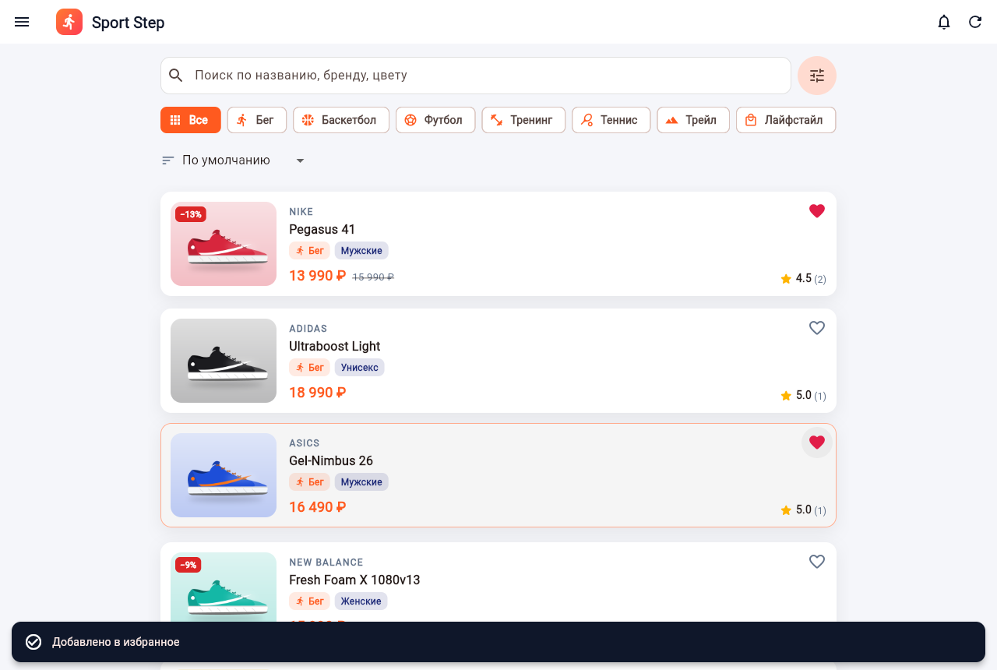
Рисунок 5.1 – Добавление моделей в избранное
Шаг 3. Поиск и фильтрация.
Клиент выбирает категорию «Бег» и в панели фильтров отмечает бренд, диапазон цен и размер 42. После нажатия «Применить» список перезагружается запросом с параметрами category=running&brands=…&size=42. На кнопке фильтров появляется число активных фильтров.
Шаг 4. Бронирование.
Клиент открывает карточку модели, выбирает размер 42 и нажимает «Забронировать для примерки». В диалоге вводит телефон и комментарий «Хочу примерить после 18:00» и нажимает «Отправить заявку». Отправляется запрос POST /api/orders. Сервер проверяет, что модель в наличии, выбранный размер доступен и у клиента нет такой же необработанной заявки, после чего создаёт заявку со статусом pending. Приложение показывает сообщение «Заявка отправлена! Администратор скоро её рассмотрит.» (рисунок 5.2).
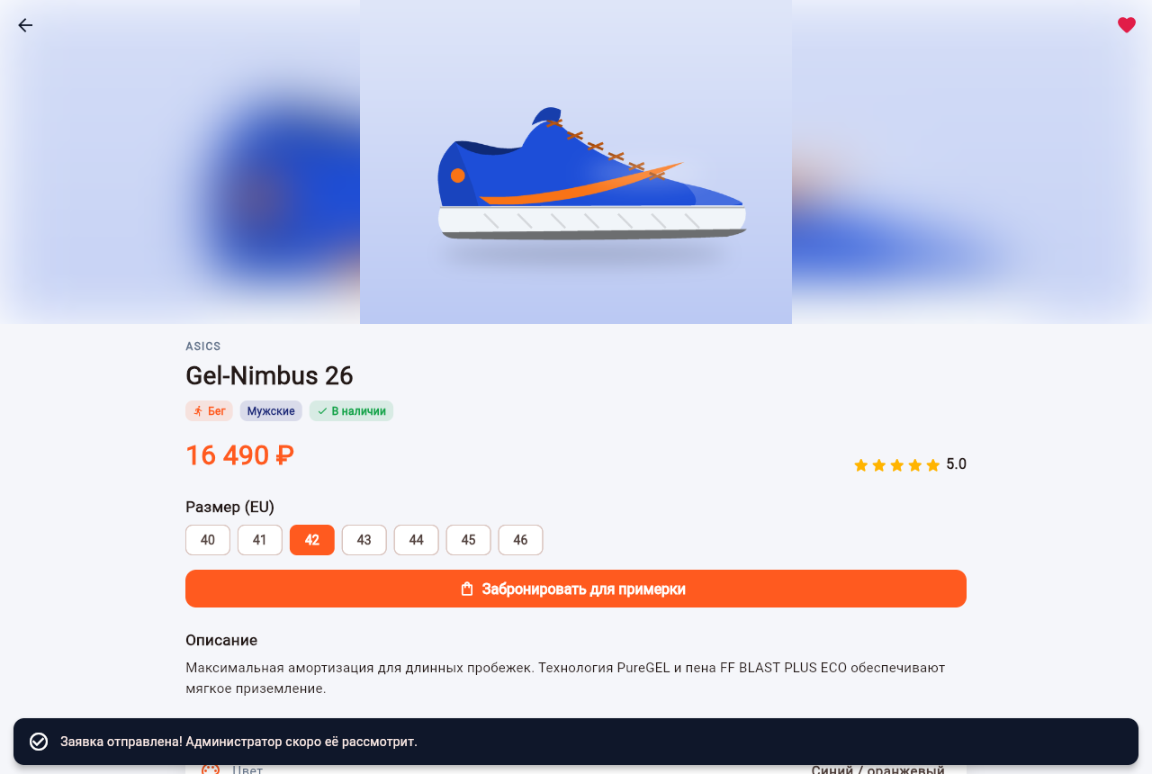
Рисунок 5.2 – Заявка на бронирование отправлена

5.2 Сценарий администратора: обработка заявки
Шаг 1. Получение уведомления.
Администратор входит под учётной записью admin. Провайдер NotificationProvider запрашивает GET /api/notifications и получает {"unread": 1}. На колокольчике в верхней панели появляется красный бейдж с цифрой 1, значок окрашивается, покачивается и мигает (рисунок 5.3). Такой же счётчик отображается в боковом меню у пункта «Заявки клиентов». Если администратор уже находится в приложении, уведомление появится в течение 8 секунд без перезагрузки страницы.
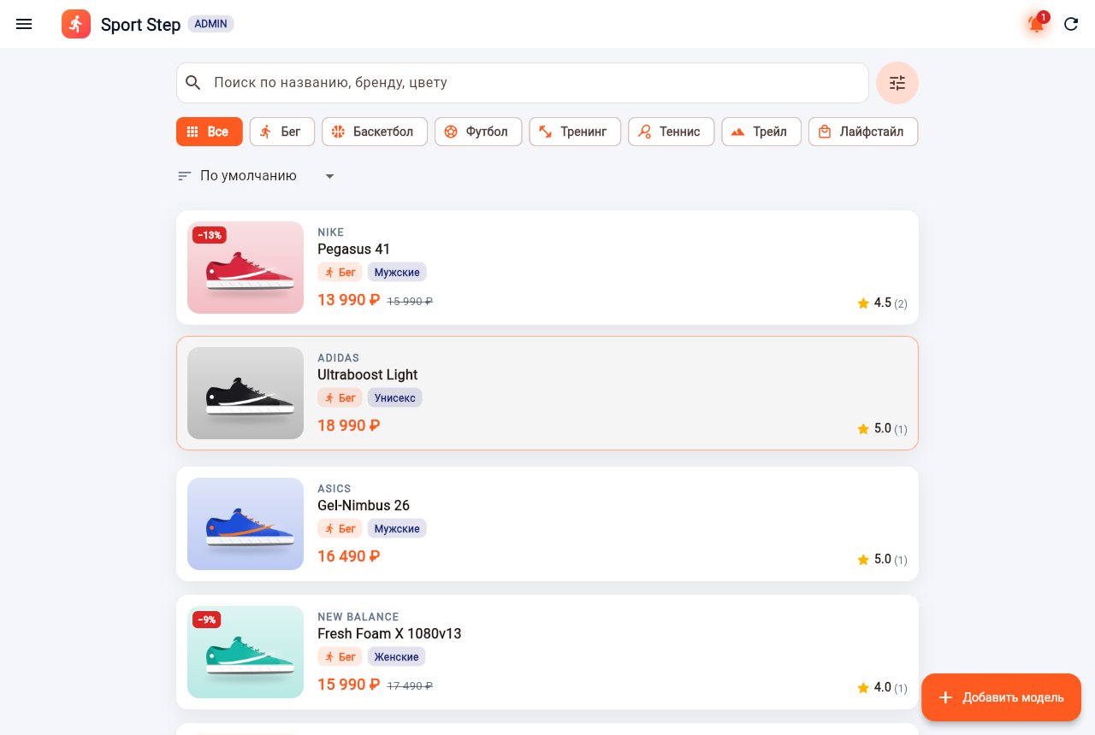
Рисунок 5.3 – Уведомление о новой заявке у администратора
Шаг 2. Просмотр заявки.
Администратор нажимает на колокольчик, открывается экран «Заявки клиентов» (рисунок 5.4). Новая заявка выделена рамкой и меткой «НОВОЕ»; в ней указаны модель, размер, цена, имя клиента, телефон и комментарий. После загрузки списка приложение отправляет POST /api/notifications/read, и счётчик на колокольчике обнуляется.
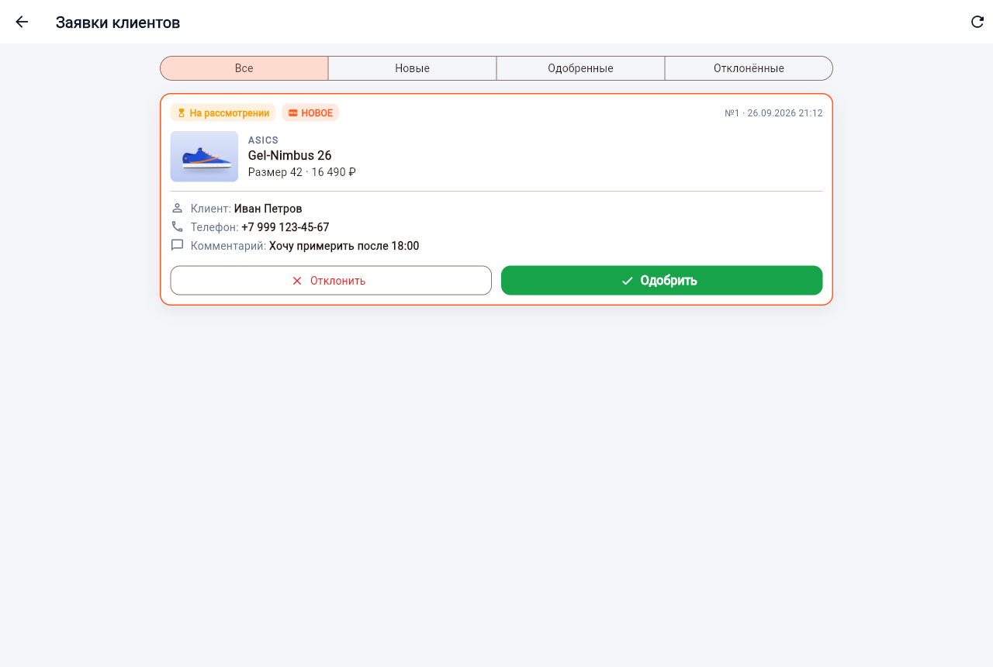
Рисунок 5.4 – Экран заявок клиентов
Шаг 3. Решение по заявке.
Администратор нажимает «Одобрить». Открывается диалог с комментарием для клиента, по умолчанию «Пара отложена, ждём вас в магазине в течение 3 дней.» (рисунок 5.5). После подтверждения отправляется PUT /api/orders/{id}/approve. Сервер меняет статус заявки на approved, сохраняет комментарий и отмечает, что клиент ещё не видел ответ. Аналогично работает кнопка «Отклонить».
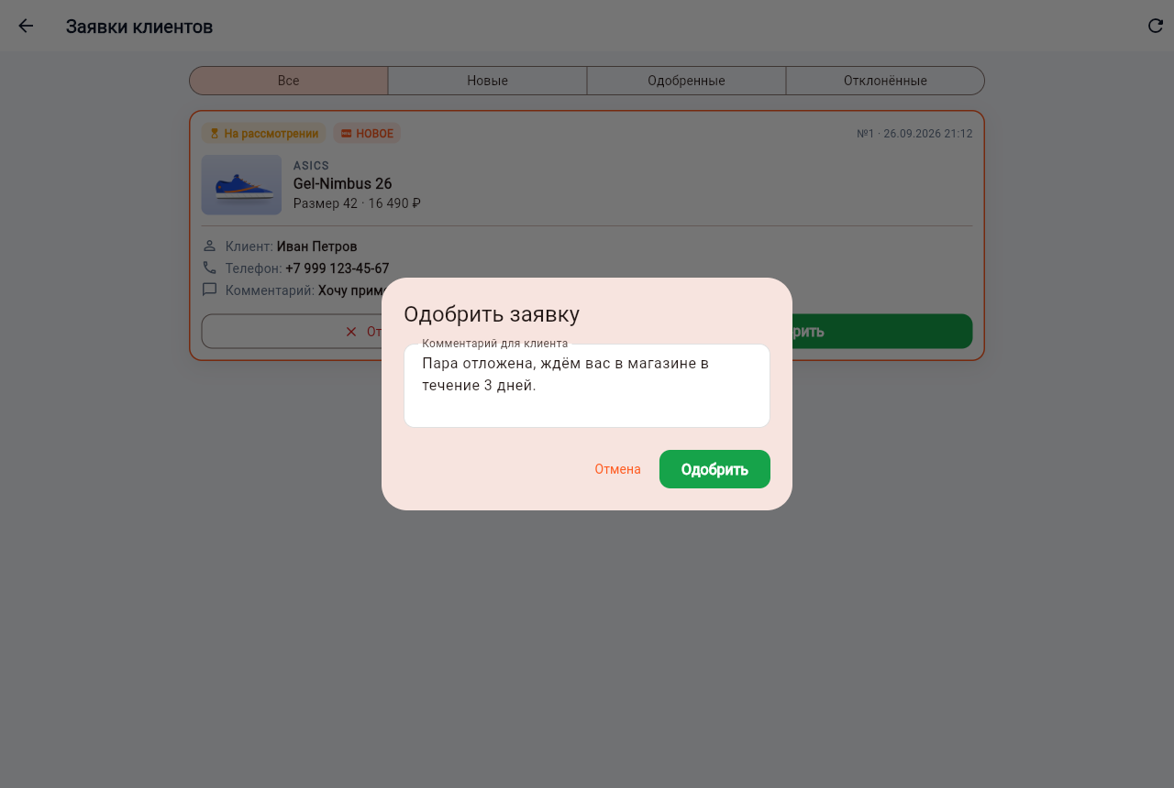
Рисунок 5.5 – Диалог одобрения заявки

5.3 Уведомление клиента об ответе
При следующем опросе сервера клиент получает {"unread": 1}, и уже у него на колокольчике появляется бейдж (рисунок 5.6). Нажав на колокольчик, клиент видит свою заявку со статусом «Одобрена», меткой «НОВОЕ» и ответом магазина (рисунок 5.7). Таким образом, уведомления работают в обе стороны. Последовательность взаимодействия показана на диаграмме (рисунок 5.8).
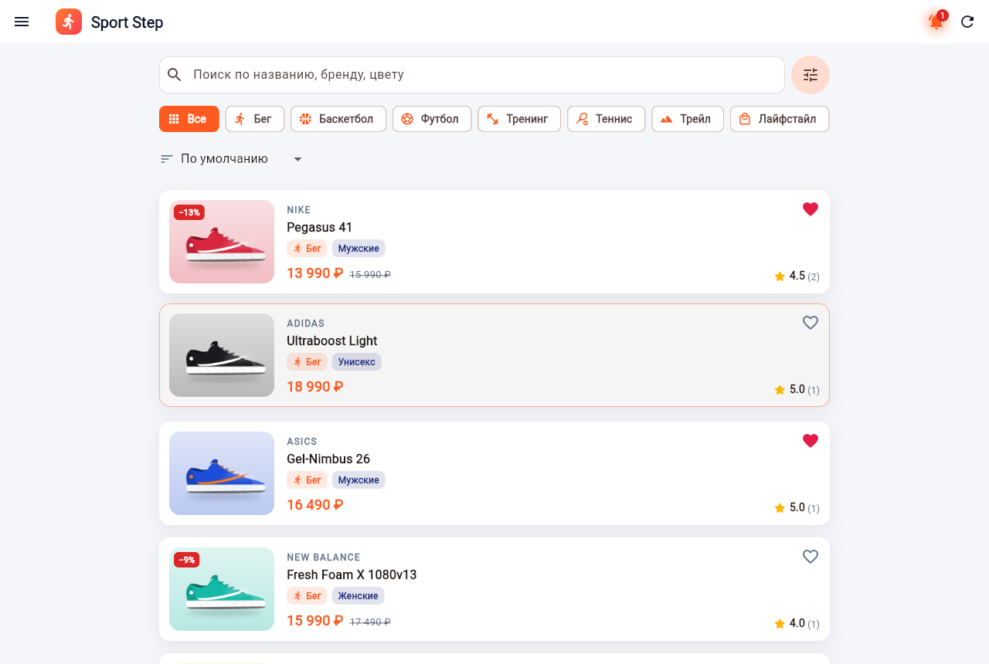
Рисунок 5.6 – Уведомление клиента об ответе
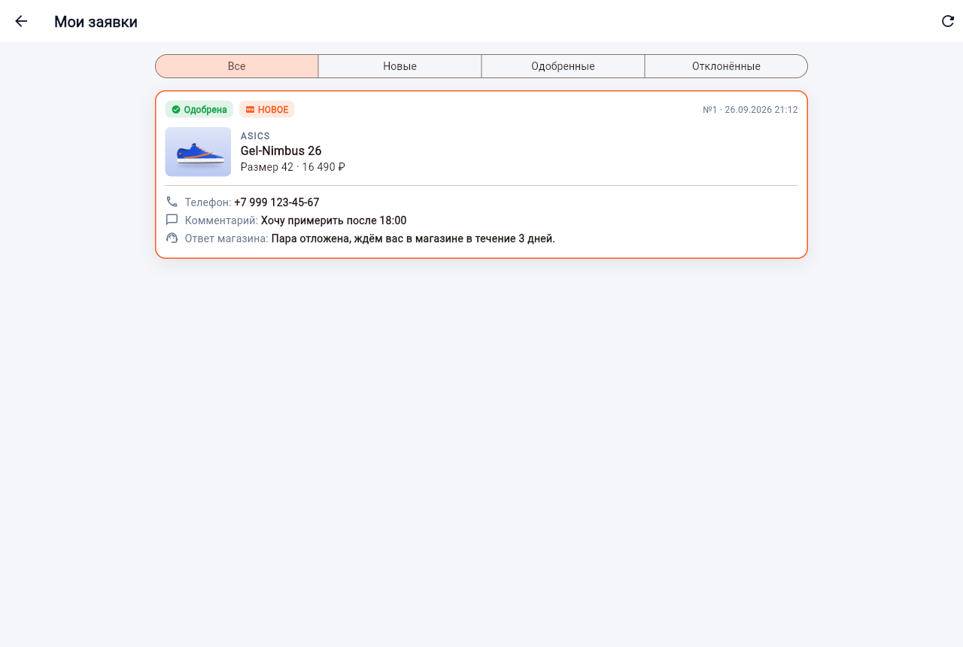
Рисунок 5.7 – Заявка клиента со статусом «Одобрена»
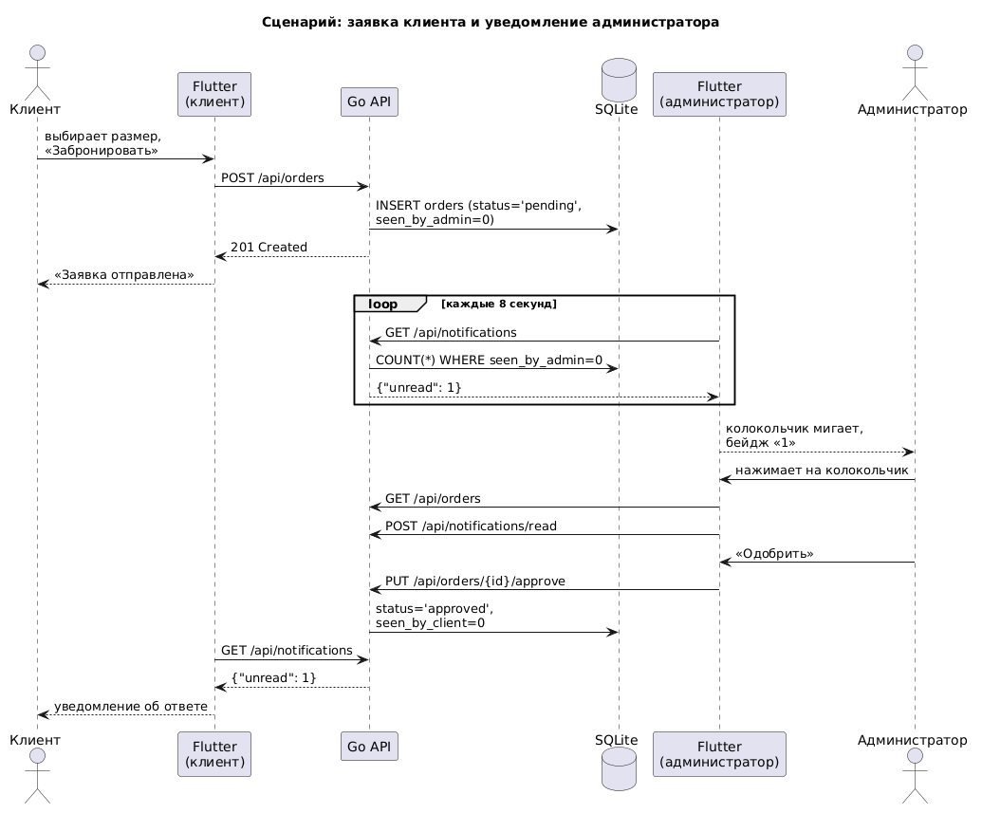
Рисунок 5.8 – Диаграмма последовательности обработки заявки

5.4 Управление каталогом и пользователями
Добавление модели. Администратор нажимает «Добавить модель», заполняет форму и нажимает «Сохранить». Отправляется POST /api/shoes; сервер проверяет данные и возвращает созданную модель. Приложение показывает сообщение «Модель … добавлена» и обновляет каталог. Редактирование выполняется аналогично запросом PUT /api/shoes/{id}.
Удаление и восстановление. На экране модели администратор нажимает «Удалить» и подтверждает действие. Отправляется DELETE /api/shoes/{id}, модель получает признак deleted = 1 и исчезает из каталога. В разделе «Корзина» администратор нажимает «Восстановить» — PUT /api/shoes/{id}/restore — и модель возвращается в каталог со всеми отзывами.
Блокировка пользователя. В разделе «Пользователи» администратор выключает переключатель у клиента и подтверждает действие. Отправляется PUT /api/users/{id}/block. Сервер устанавливает признак blocked и удаляет все сеансы этого пользователя. Если заблокированный клиент в этот момент работал в приложении, при следующем запросе он будет автоматически перенаправлен на экран входа с сообщением «Ваш аккаунт заблокирован администратором». Список заблокированных пользователей хранится в базе данных и сохраняется между сеансами администратора.

РАЗДЕЛ 6. ОБРАБОТКА ОШИБОК И СРЕДСТВА ЗАЩИТЫ
В приложении предусмотрено несколько уровней обработки ошибок: проверка вводимых данных на клиенте, повторная проверка на сервере, обработка сетевых ошибок и ошибок сервера, подтверждение необратимых действий и защита состояния интерфейса при асинхронных операциях.

6.1 Валидация форм на клиенте
Все формы ввода построены на виджете Form с ключом GlobalKey<FormState>. Перед отправкой данных вызывается метод validate(), который проверяет каждое поле через его функцию validator. Запрос выполняется, только если все поля прошли проверку; иначе под полями выводятся сообщения об ошибках. Правила проверки приведены в таблице 6.1.
Таблица 6.1 – Правила проверки форм
Форма | Условие | Сообщение
Вход | Пустой логин или пароль | Введите логин / Введите пароль
Регистрация | Имя короче 2 символов | Введите имя (минимум 2 символа)
Регистрация | Логин короче 3 символов или содержит недопустимые символы | Логин должен содержать минимум 3 символа / Допустимы латинские буквы, цифры, «_» и «.»
Регистрация | Пароль короче 6 символов; пароли не совпадают | Пароль должен содержать минимум 6 символов / Пароли не совпадают
Регистрация | Не отмечено согласие с правилами | Подтвердите согласие с правилами сервиса
Модель | Пустой бренд; название короче 2 символов | Заполните поле «Бренд» / Минимум 2 символа
Модель | Цена ≤ 0 или > 1 000 000 | Укажите цену больше 0 / Не более 1 000 000 ₽
Модель | Цена до скидки не больше текущей | Должна быть больше цены
Модель | Не выбран ни один размер | Выберите хотя бы один размер
Бронирование | Не выбран размер | Сначала выберите размер
Бронирование | В телефоне меньше 10 или больше 15 цифр | Введите корректный номер телефона

Дополнительно ограничивается сам ввод: поля цены и веса принимают только цифры (FilteringTextInputFormatter.digitsOnly), поле телефона — только цифры и символы «+», «(», «)», «-», пробел. Длина комментариев и отзывов ограничена параметром maxLength с отображением счётчика символов. Пример ошибок валидации приведён на рисунке 6.1.
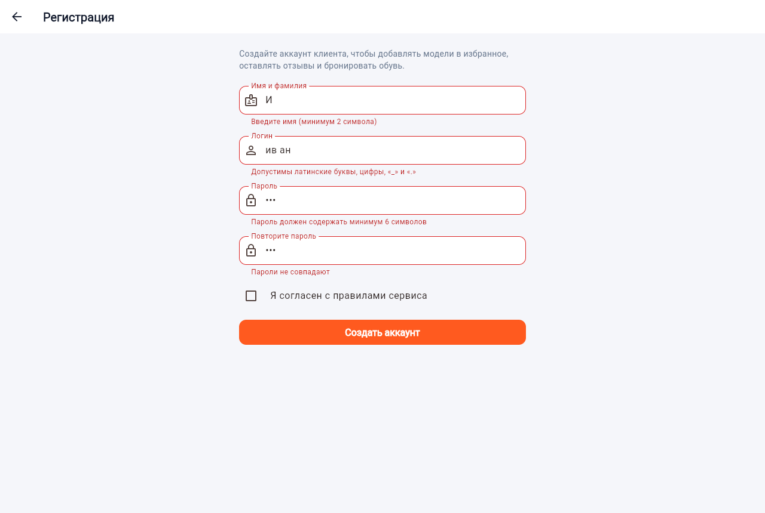
Рисунок 6.1 – Ошибки валидации на форме регистрации

6.2 Обработка сетевых ошибок
Все запросы выполняются через метод ApiService._send() (см. листинг 3.2), который перехватывает три вида ошибок:
- TimeoutException — сервер не ответил за 10 секунд: «Сервер не отвечает. Проверьте подключение и попробуйте снова.»;
- ClientException — сервер недоступен (не запущен или нет сети): «Нет соединения с сервером. Убедитесь, что сервер запущен.»;
- ответы с кодами 4xx и 5xx — текст ошибки берётся из поля error ответа сервера.
Во всех случаях выбрасывается исключение ApiException с понятным пользователю сообщением. Экраны перехватывают его и показывают сообщение во всплывающей панели SnackBar либо, если не удалось загрузить данные экрана, заглушку ErrorState с кнопкой «Повторить». Для однотипной обработки действий используется вспомогательная функция runWithErrorHandling() (листинг 6.1).
Листинг 6.1 – Функция обработки ошибок действий (common.dart)
/// Выполняет действие и показывает ошибку, если она возникла.
Future<bool> runWithErrorHandling(BuildContext context, Future<void> Function() action) async {
try {
await action();
return true;
} on ApiException catch (e) {
if (context.mounted) showMessage(context, e.message, error: true);
return false;
}
}
На экране входа ошибка отображается прямо над кнопкой в красной рамке (рисунок 6.2).
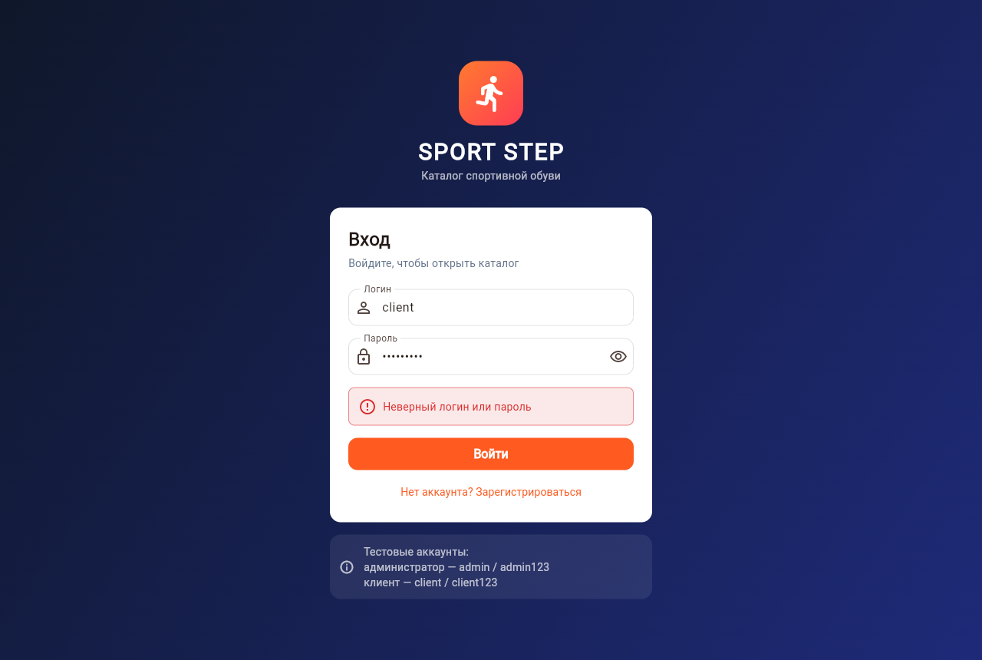
Рисунок 6.2 – Сообщение о неверном логине или пароле
Если сервер вернул код 401 (сеанс истёк) или сообщил о блокировке пользователя, ApiService вызывает колбэк onSessionExpired. AuthProvider сбрасывает текущего пользователя и удаляет токен, после чего AuthGate закрывает все открытые экраны и показывает экран входа с сообщением о причине (рисунок 6.3).
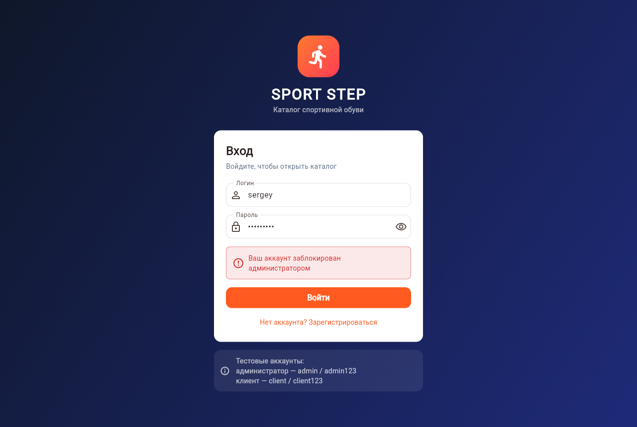
Рисунок 6.3 – Попытка входа заблокированного пользователя

6.3 Обработка ошибок на сервере
Сервер не доверяет данным клиента и повторно проверяет все входные данные. При ошибке возвращается соответствующий HTTP-код и сообщение в едином формате {"error": "..."}. Внутренние ошибки (например, ошибки базы данных) записываются в журнал сервера, а клиенту возвращается обобщённое сообщение «Внутренняя ошибка сервера» — так пользователь не видит технических подробностей. Основные ситуации перечислены в таблице 6.2.
Таблица 6.2 – Ошибки, обрабатываемые сервером
Ситуация | Код | Сообщение
Неверный логин или пароль | 401 | Неверный логин или пароль
Нет токена / сеанс не найден | 401 | Требуется авторизация / Сессия истекла, войдите снова
Пользователь заблокирован | 403 | Ваш аккаунт заблокирован администратором
Клиент вызывает метод администратора | 403 | Действие доступно только администратору
Логин уже занят | 409 | Пользователь с таким логином уже существует
Повторная заявка на тот же размер | 409 | Вы уже забронировали эту модель в таком размере — дождитесь ответа
Бронирование модели не в наличии | 409 | Модели нет в наличии
Заявка уже обработана | 409 | Заявка не найдена или уже обработана
Некорректные данные модели | 400 | Текст конкретной ошибки (например, «Старая цена должна быть больше текущей»)
Некорректный JSON или идентификатор | 400 | Некорректный JSON в теле запроса / Некорректный идентификатор
Объект не найден | 404 | Модель не найдена / Отзыв не найден
Внутренняя ошибка | 500 | Внутренняя ошибка сервера

Проверка данных модели на сервере вынесена в метод validate() структуры shoeInput (листинг 6.2).
Листинг 6.2 – Серверная проверка данных модели (shoes.go)
// validate проверяет данные модели и возвращает текст ошибки.
func (in *shoeInput) validate() string {
in.Name = strings.TrimSpace(in.Name)
in.Brand = strings.TrimSpace(in.Brand)
in.Sizes = normalizeSizes(in.Sizes)
switch {
case utf8.RuneCountInString(in.Name) < 2 || utf8.RuneCountInString(in.Name) > 100:
return "Название должно содержать от 2 до 100 символов"
case in.Brand == "":
return "Укажите бренд"
case !allowedCategories[in.Category]:
return "Некорректная категория"
case !allowedGenders[in.Gender]:
return "Некорректное значение пола"
case in.Price <= 0 || in.Price > 1_000_000:
return "Цена должна быть от 1 до 1 000 000 ₽"
case in.OldPrice < 0:
return "Старая цена не может быть отрицательной"
case in.OldPrice != 0 && in.OldPrice <= in.Price:
return "Старая цена должна быть больше текущей"
case len(in.Sizes) == 0:
return "Выберите хотя бы один размер"
case in.Weight < 0 || in.Weight > 3000:
return "Вес должен быть от 0 до 3000 г"
case utf8.RuneCountInString(in.Description) > 2000:
return "Описание не должно превышать 2000 символов"
}
for _, s := range in.Sizes {
if v, err := strconv.ParseFloat(s, 64); err != nil || v < 15 || v > 55 {
return "Некорректный размер: " + s
}
}
return ""
}

6.4 Защита данных
В приложении реализованы следующие меры защиты:
- пароли хранятся только в виде хэша bcrypt, поэтому даже при доступе к файлу базы данных узнать пароли нельзя;
- токен сеанса — случайная строка из 32 байт, сгенерированная криптографически стойким генератором crypto/rand;
- все SQL-запросы параметризованы (используются плейсхолдеры «?»), что исключает SQL-инъекции;
- права доступа проверяются на сервере в middleware auth() и admin(), а не только скрытием кнопок в интерфейсе;
- при блокировке пользователя все его сеансы удаляются из базы данных;
- размер тела запроса ограничен 1 МБ, неизвестные поля в JSON отклоняются;
- окончательно удалить модель можно только из корзины, а заблокировать администратора нельзя.

6.5 Подтверждение необратимых действий
Перед действиями, которые сложно отменить, показывается диалог подтверждения confirmDialog(): выход из аккаунта, удаление модели в корзину, окончательное удаление, удаление отзыва, отмена заявки, блокировка пользователя, выход из формы с несохранёнными изменениями. Для опасных действий кнопка подтверждения окрашена в красный цвет. Удаление из избранного, наоборот, выполняется сразу, но сопровождается сообщением с кнопкой «Вернуть».

6.6 Защита состояния интерфейса
После каждой асинхронной операции перед обновлением интерфейса проверяется свойство mounted: пока выполнялся запрос, пользователь мог закрыть экран. Во время выполнения запроса кнопки блокируются (onPressed = null) и в них показывается индикатор загрузки, что исключает повторную отправку формы.
В списке с подгрузкой учтена ситуация, когда пользователь быстро меняет фильтры и ответ на старый запрос приходит позже нового. Каждая перезагрузка увеличивает счётчик _generation, и ответ применяется, только если счётчик не изменился (листинг 6.3).
Листинг 6.3 – Перезагрузка списка с защитой от устаревших ответов (paged_shoe_list.dart)
/// Полная перезагрузка списка (после смены фильтров, возврата с другого экрана и т.п.).
Future<void> reload() async {
final gen = ++_generation;
setState(() {
_initialLoading = true;
_error = null;
});
try {
// Небольшая минимальная задержка, чтобы анимация загрузки не «мелькала».
final results = await Future.wait([
widget.loader(0, AppConfig.pageSize),
Future.delayed(const Duration(milliseconds: 800)),
]);
if (!mounted || gen != _generation) return;
final page = results.first as ShoePage;
setState(() {
_items
..clear()
..addAll(page.items);
_total = page.total;
_initialLoading = false;
});
if (_scroll.hasClients) _scroll.jumpTo(0);
} on ApiException catch (e) {
if (!mounted || gen != _generation) return;
setState(() {
_error = e.message;
_initialLoading = false;
});
}
}

6.7 Автоматическое тестирование
Для проверки серверной части написаны автотесты (файл backend/api_test.go), которые запускаются командой go test ./... . Каждый тест поднимает сервер на временной базе данных и выполняет реальные HTTP-запросы. Проверяются: определение роли сервером при входе и отказ при неверном пароле; постраничная выдача по 5 элементов из 40; запрет редактирования каталога клиентом; перемещение в корзину и восстановление; появление уведомления у администратора после создания заявки и у клиента после ответа; блокировка пользователя с завершением его сеанса и запретом входа. Все тесты выполняются успешно.

РАЗДЕЛ 7. ПРОГРАММНАЯ ДОКУМЕНТАЦИЯ
Программная документация включает описание файловой структуры проекта, используемых библиотек и руководство пользователя.

7.1 Файловая структура проекта
Проект состоит из двух каталогов: backend (серверная часть на Go) и frontend (клиентская часть на Flutter). В корне проекта находятся файл README.md с инструкцией и скрипт start.bat для запуска в Windows. Исходный код клиентской части размещён в каталоге frontend/lib и разделён на подкаталоги models, services, providers, styles, screens и widgets.
Таблица 7.1 – Файлы серверной части
Файл | Назначение
backend/main.go | Точка входа: параметры запуска, HTTP-сервер, CORS, журнал запросов, раздача статики и веб-версии
backend/routes.go | Таблица маршрутов REST API
backend/db.go | Схема базы данных, открытие БД, начальное заполнение
backend/seed.go | 40 моделей обуви и стартовые отзывы
backend/models.go | Структуры User, Shoe, Review, Order; работа с размерами
backend/auth.go | Регистрация, вход, сеансы, middleware auth и admin
backend/shoes.go | Каталог: список с фильтрами, CRUD, корзина, справочники
backend/social.go | Избранное, отзывы, пользователи, статистика
backend/orders.go | Заявки на бронирование и уведомления
backend/util.go | Вспомогательные функции ответа и обработки ошибок
backend/api_test.go | Автотесты API
backend/static/images/ | Изображения моделей (shoe_01.png … shoe_40.png)
backend/tools/gen_images.py | Скрипт генерации изображений моделей

Таблица 7.2 – Файлы клиентской части
Файл | Назначение
lib/main.dart | Точка входа: провайдеры, тема, локализация, AuthGate
lib/config.dart | Адрес сервера, размер страницы, интервал опроса уведомлений
lib/models/shoe.dart | Модель Shoe, страница ShoePage, справочник CatalogMeta
lib/models/shoe_filter.dart | Параметры поиска, фильтров и сортировки
lib/models/user.dart, order.dart, review.dart | Модели пользователя, заявки и отзыва
lib/services/api_service.dart | Все HTTP-запросы к серверу, ApiException
lib/services/storage_service.dart | Работа с SharedPreferences
lib/providers/auth_provider.dart | Состояние авторизации
lib/providers/notification_provider.dart | Опрос сервера и счётчик уведомлений
lib/providers/theme_provider.dart | Тема оформления
lib/styles/app_styles.dart | Цвета, отступы, стили текста, темы, справочник категорий
lib/screens/*.dart | Экраны приложения (12 файлов, см. таблицу 1.6)
lib/widgets/paged_shoe_list.dart | Список с подгрузкой по 5 элементов
lib/widgets/shoe_card.dart, shoe_image.dart | Карточка модели и изображение с заглушкой
lib/widgets/notification_bell.dart | Анимированный колокольчик уведомлений
lib/widgets/loading.dart | Анимации загрузки: SneakerLoader, Shimmer, скелетоны
lib/widgets/app_drawer.dart | Боковое меню
lib/widgets/common.dart | Общие виджеты и функции: заглушки, бейджи, диалоги, форматирование

7.2 Используемые библиотеки
Таблица 7.3 – Библиотеки и технологии
Библиотека | Версия | Назначение
Flutter SDK | 3.35+ | Фреймворк для построения интерфейса
flutter_localizations | SDK | Русская локализация стандартных виджетов
provider | 6.1 | Управление состоянием через ChangeNotifier
http | 1.6 | Выполнение HTTP-запросов к серверу
shared_preferences | 2.5 | Локальное хранилище (токен, тема, история поиска)
Go (net/http, database/sql, encoding/json, crypto/rand) | 1.22+ | HTTP-сервер, работа с БД, JSON, генерация токенов
modernc.org/sqlite | 1.34 | Драйвер SQLite на чистом Go
golang.org/x/crypto/bcrypt | 0.31 | Хэширование паролей

7.3 Руководство пользователя
Установка.
Для запуска необходимо установить Go версии 1.22 или новее (https://go.dev/dl), Flutter версии 3.35 или новее (https://docs.flutter.dev) и Git. Flutter распаковывается в каталог без пробелов и русских букв (например, C:\flutter), путь C:\flutter\bin добавляется в переменную среды Path. Проверить установку можно командами go version и flutter --version.
Запуск.
В Windows достаточно запустить файл start.bat из корня проекта. При первом запуске он соберёт веб-версию командой flutter build web, затем запустит сервер и откроет в браузере адрес http://localhost:8080. В других операционных системах выполняются команды, приведённые в листинге 7.1.
Листинг 7.1 – Команды сборки и запуска
cd frontend
flutter pub get
flutter build web --no-web-resources-cdn
cd ../backend
go run .
Для открытия приложения на смартфоне телефон и компьютер подключаются к одной сети Wi-Fi, затем в браузере телефона открывается адрес http://<IP-адрес компьютера>:8080. IP-адрес можно узнать командой ipconfig.
Первый вход.
Таблица 7.4 – Тестовые учётные записи
Роль | Логин | Пароль
Администратор | admin | admin123
Клиент | client | client123
Клиент | anna | anna123
Клиент | sergey | sergey123

Работа клиента.
Клиент просматривает каталог, ищет модели по названию, фильтрует их по виду спорта, полу, брендам, цене и размеру, сортирует список. Нажатием на «сердечко» модель добавляется в избранное. На странице модели клиент выбирает размер и бронирует пару для примерки, может оставить отзыв. Ответ магазина приходит в виде уведомления на колокольчик и отображается в разделе «Мои заявки».
Работа администратора.
Администратор добавляет модели кнопкой «Добавить модель», редактирует и удаляет их на странице модели. Удалённые модели попадают в корзину, где их можно восстановить. О новых заявках сообщает колокольчик; в разделе «Заявки клиентов» администратор одобряет или отклоняет заявки с комментарием. В разделе «Пользователи» можно заблокировать клиента. Статистика доступна в профиле.
Чтобы вернуть базу данных к исходному состоянию, нужно остановить сервер и удалить файл backend/shoes.db — при следующем запуске он будет создан заново с начальными данными.

ЗАКЛЮЧЕНИЕ
В ходе выполнения курсовой работы было разработано веб-приложение «Каталог спортивной обуви» (Sport Step), предназначенное для просмотра и бронирования спортивной обуви клиентами и управления каталогом администратором магазина.
Приложение построено по клиент-серверной архитектуре. Клиентская часть разработана на фреймворке Flutter с использованием языка Dart и работает в браузере на компьютере и смартфоне. Серверная часть разработана на языке Go, предоставляет REST API и хранит данные во встраиваемой СУБД SQLite.
В результате работы реализованы все требования технического задания:
- каталог из 40 моделей, построенный с помощью ListView.builder, с выводом по 5 элементов и подгрузкой при прокрутке или по кнопке «Показать ещё»;
- экран подробной информации с изображением, характеристиками, выбором размера и отзывами;
- добавление, редактирование и сохранение моделей администратором;
- работа с собственным REST API сервера;
- меню на основе Drawer и AppBar;
- несколько видов селекторов: RadioListTile, CheckboxListTile, Switch, RangeSlider, DropdownButton, SegmentedButton, ChoiceChip и FilterChip;
- стили, вынесенные в отдельные классы AppColors и AppStyles;
- хранение данных в базе данных SQLite и в SharedPreferences;
- избранное с возможностью удаления и корзина удалённых моделей с восстановлением;
- две роли пользователей — клиент и администратор, роль определяется сервером автоматически при входе;
- сохранение действий пользователей между сеансами: избранного, отзывов, заявок клиента и списка заблокированных пользователей у администратора;
- анимации загрузки данных и приветственный экран с анимацией;
- уведомления: администратор видит новые заявки клиентов на значке колокольчика с счётчиком и анимацией, клиент получает уведомление об ответе.
Также реализованы поиск с историей запросов, сортировка, отзывы с рейтингом, статистика для администратора, светлая и тёмная темы и адаптивный интерфейс. Предусмотрена многоуровневая обработка ошибок: валидация на клиенте и сервере, обработка сетевых ошибок, подтверждение необратимых действий. Корректность работы серверной части подтверждена автотестами.
В ходе работы были закреплены навыки разработки интерфейсов на Flutter, управления состоянием приложения, организации взаимодействия клиента и сервера по протоколу HTTP, проектирования реляционной базы данных и разработки серверных приложений на языке Go.
Приложение может быть развито в дальнейшем: добавлена загрузка фотографий моделей с компьютера, оформление заказа с оплатой, уведомления по электронной почте, сборка мобильных приложений для Android и iOS из той же кодовой базы.
Таким образом, поставленная цель достигнута, а все задачи, сформулированные во введении, выполнены.

СПИСОК ИСПОЛЬЗОВАННЫХ ИСТОЧНИКОВ
- Климченко К.П., Толмасов Р.С., Потапов С.О. Основы разработки кросс-платформенных приложений на языке высокого уровня [Электронный ресурс] : учебно-методическое пособие. — М. : МИРЭА – Российский технологический университет, 2025. — 108 с.
- Flutter Documentation [Электронный ресурс]. — Режим доступа: https://docs.flutter.dev (дата обращения: 15.09.2026).
- Dart Language Tour [Электронный ресурс]. — Режим доступа: https://dart.dev/language (дата обращения: 15.09.2026).
- pub.dev. provider package [Электронный ресурс]. — Режим доступа: https://pub.dev/packages/provider (дата обращения: 16.09.2026).
- pub.dev. shared_preferences package [Электронный ресурс]. — Режим доступа: https://pub.dev/packages/shared_preferences (дата обращения: 16.09.2026).
- pub.dev. http package [Электронный ресурс]. — Режим доступа: https://pub.dev/packages/http (дата обращения: 16.09.2026).
- The Go Programming Language Documentation [Электронный ресурс]. — Режим доступа: https://go.dev/doc (дата обращения: 18.09.2026).
- Package net/http [Электронный ресурс]. — Режим доступа: https://pkg.go.dev/net/http (дата обращения: 18.09.2026).
- SQLite Documentation [Электронный ресурс]. — Режим доступа: https://www.sqlite.org/docs.html (дата обращения: 18.09.2026).
- Material Design 3 [Электронный ресурс]. — Режим доступа: https://m3.material.io (дата обращения: 20.09.2026).
- Донован А. А. А., Керниган Б. У. Язык программирования Go. — М. : Вильямс, 2018. — 432 с.
- Windmill E. Flutter in Action. — Manning Publications, 2020. — 368 с.
- Fielding R. T. Architectural Styles and the Design of Network-based Software Architectures : dissertation. — University of California, Irvine, 2000. — 162 p.

ПРИЛОЖЕНИЕ А
Листинг основных фрагментов программы
Общий объём исходного кода превышает 3000 строк, поэтому в приложении приведены основные файлы программы. Полный исходный код находится в репозитории проекта.
Файл backend/main.go
// Серверная часть веб-приложения «Каталог спортивной обуви».
// REST API на стандартной библиотеке net/http, данные хранятся в SQLite.
package main

import (
"flag"
"log"
"net/http"
"os"
"path/filepath"
"time"
)

func main() {
addr := flag.String("addr", ":8080", "адрес HTTP-сервера")
dbPath := flag.String("db", "shoes.db", "путь к файлу базы данных SQLite")
webDir := flag.String("web", "../frontend/build/web", "каталог собранного Flutter Web (необязательно)")
flag.Parse()

db, err := OpenDB(*dbPath)
if err != nil {
log.Fatalf("не удалось открыть БД: %v", err)
}
defer db.Close()

app := &App{DB: db}
mux := http.NewServeMux()
app.RegisterRoutes(mux)

// Изображения обуви.
mux.Handle("GET /images/", http.StripPrefix("/images/", http.FileServer(http.Dir("static/images"))))

// Если Flutter Web уже собран, раздаём его с того же сервера.
if st, err := os.Stat(*webDir); err == nil && st.IsDir() {
mux.Handle("/", spaHandler(*webDir))
log.Printf("Flutter Web раздаётся из %s", *webDir)
}

srv := &http.Server{
Addr: *addr,
Handler: logging(cors(mux)),
ReadHeaderTimeout: 10 * time.Second,
}
log.Printf("Сервер запущен: http://localhost%s", *addr)
log.Fatal(srv.ListenAndServe())
}

// spaHandler отдаёт статические файлы, а на неизвестные пути — index.html.
func spaHandler(dir string) http.Handler {
fs := http.FileServer(http.Dir(dir))
return http.HandlerFunc(func(w http.ResponseWriter, r *http.Request) {
p := filepath.Join(dir, filepath.Clean(r.URL.Path))
if _, err := os.Stat(p); os.IsNotExist(err) {
http.ServeFile(w, r, filepath.Join(dir, "index.html"))
return
}
fs.ServeHTTP(w, r)
})
}

// cors разрешает запросы из Flutter-приложения, запущенного на другом порту.
func cors(next http.Handler) http.Handler {
return http.HandlerFunc(func(w http.ResponseWriter, r *http.Request) {
w.Header().Set("Access-Control-Allow-Origin", "*")
w.Header().Set("Access-Control-Allow-Methods", "GET, POST, PUT, DELETE, OPTIONS")
w.Header().Set("Access-Control-Allow-Headers", "Content-Type, Authorization")
if r.Method == http.MethodOptions {
w.WriteHeader(http.StatusNoContent)
return
}
next.ServeHTTP(w, r)
})
}

type statusRecorder struct {
http.ResponseWriter
status int
}

func (s *statusRecorder) WriteHeader(code int) {
s.status = code
s.ResponseWriter.WriteHeader(code)
}

func logging(next http.Handler) http.Handler {
return http.HandlerFunc(func(w http.ResponseWriter, r *http.Request) {
start := time.Now()
rec := &statusRecorder{ResponseWriter: w, status: http.StatusOK}
next.ServeHTTP(rec, r)
if len(r.URL.Path) >= 4 && r.URL.Path[:4] == "/api" {
log.Printf("%s %s -> %d (%s)", r.Method, r.URL.RequestURI(), rec.status, time.Since(start).Round(time.Millisecond))
}
})
}
Файл backend/routes.go
package main

import "net/http"

// RegisterRoutes описывает все эндпоинты REST API.
func (a *App) RegisterRoutes(mux *http.ServeMux) {
// Авторизация
mux.HandleFunc("POST /api/auth/register", a.register)
mux.HandleFunc("POST /api/auth/login", a.login)
mux.HandleFunc("GET /api/auth/me", a.auth(a.me))
mux.HandleFunc("POST /api/auth/logout", a.auth(a.logout))

// Каталог
mux.HandleFunc("GET /api/meta", a.auth(a.meta))
mux.HandleFunc("GET /api/shoes", a.auth(a.listShoes))
mux.HandleFunc("GET /api/shoes/{id}", a.auth(a.getShoe))
mux.HandleFunc("POST /api/shoes", a.admin(a.createShoe))
mux.HandleFunc("PUT /api/shoes/{id}", a.admin(a.updateShoe))
mux.HandleFunc("DELETE /api/shoes/{id}", a.admin(a.deleteShoe))
mux.HandleFunc("PUT /api/shoes/{id}/restore", a.admin(a.restoreShoe))
mux.HandleFunc("DELETE /api/shoes/{id}/purge", a.admin(a.purgeShoe))

// Избранное
mux.HandleFunc("POST /api/favorites/{id}", a.auth(a.addFavorite))
mux.HandleFunc("DELETE /api/favorites/{id}", a.auth(a.removeFavorite))

// Отзывы
mux.HandleFunc("GET /api/shoes/{id}/reviews", a.auth(a.listReviews))
mux.HandleFunc("POST /api/shoes/{id}/reviews", a.auth(a.addReview))
mux.HandleFunc("DELETE /api/reviews/{id}", a.auth(a.deleteReview))

// Заявки на бронирование и уведомления
mux.HandleFunc("GET /api/orders", a.auth(a.listOrders))
mux.HandleFunc("POST /api/orders", a.auth(a.createOrder))
mux.HandleFunc("DELETE /api/orders/{id}", a.auth(a.cancelOrder))
mux.HandleFunc("PUT /api/orders/{id}/approve", a.admin(a.decideOrder("approved")))
mux.HandleFunc("PUT /api/orders/{id}/reject", a.admin(a.decideOrder("rejected")))
mux.HandleFunc("GET /api/notifications", a.auth(a.notifications))
mux.HandleFunc("POST /api/notifications/read", a.auth(a.readNotifications))

// Администрирование
mux.HandleFunc("GET /api/users", a.admin(a.listUsers))
mux.HandleFunc("PUT /api/users/{id}/block", a.admin(a.setBlocked(true)))
mux.HandleFunc("PUT /api/users/{id}/unblock", a.admin(a.setBlocked(false)))
mux.HandleFunc("GET /api/stats", a.admin(a.stats))

mux.HandleFunc("/api/", func(w http.ResponseWriter, r *http.Request) {
writeError(w, http.StatusNotFound, "Метод API не найден")
})
}
Файл backend/auth.go
package main

import (
"context"
"crypto/rand"
"encoding/hex"
"net/http"
"strings"
"unicode/utf8"

"golang.org/x/crypto/bcrypt"
)

type ctxKey struct{}

// currentUser возвращает пользователя, прошедшего проверку токена.
func currentUser(r *http.Request) *User {
u, _ := r.Context().Value(ctxKey{}).(*User)
return u
}

func newToken() (string, error) {
b := make([]byte, 32)
if _, err := rand.Read(b); err != nil {
return "", err
}
return hex.EncodeToString(b), nil
}

// auth — middleware: проверяет токен из заголовка Authorization: Bearer <token>.
// Заблокированным пользователям доступ запрещается.
func (a *App) auth(next http.HandlerFunc) http.HandlerFunc {
return func(w http.ResponseWriter, r *http.Request) {
token := strings.TrimPrefix(r.Header.Get("Authorization"), "Bearer ")
if token == "" {
writeError(w, http.StatusUnauthorized, "Требуется авторизация")
return
}
var u User
var blocked int
err := a.DB.QueryRow(`SELECT u.id,u.login,u.name,u.role,u.blocked,u.created_at
FROM sessions s JOIN users u ON u.id=s.user_id WHERE s.token=?`, token).
Scan(&u.ID, &u.Login, &u.Name, &u.Role, &blocked, &u.CreatedAt)
if isNotFound(err) {
writeError(w, http.StatusUnauthorized, "Сессия истекла, войдите снова")
return
}
if err != nil {
serverError(w, err)
return
}
if blocked == 1 {
writeError(w, http.StatusForbidden, "Ваш аккаунт заблокирован администратором")
return
}
next(w, r.WithContext(context.WithValue(r.Context(), ctxKey{}, &u)))
}
}

// admin — middleware: доступ только для администратора.
func (a *App) admin(next http.HandlerFunc) http.HandlerFunc {
return a.auth(func(w http.ResponseWriter, r *http.Request) {
if currentUser(r).Role != "admin" {
writeError(w, http.StatusForbidden, "Действие доступно только администратору")
return
}
next(w, r)
})
}

type credentials struct {
Login string `json:"login"`
Password string `json:"password"`
Name string `json:"name"`
}

// POST /api/auth/register — регистрация. Всегда создаётся клиент:
// роль администратора нельзя выбрать при регистрации.
func (a *App) register(w http.ResponseWriter, r *http.Request) {
var c credentials
if !decodeJSON(w, r, &c) {
return
}
c.Login = strings.ToLower(strings.TrimSpace(c.Login))
c.Name = strings.TrimSpace(c.Name)
switch {
case utf8.RuneCountInString(c.Login) < 3 || utf8.RuneCountInString(c.Login) > 30:
writeError(w, http.StatusBadRequest, "Логин должен содержать от 3 до 30 символов")
return
case strings.ContainsAny(c.Login, " \t"):
writeError(w, http.StatusBadRequest, "Логин не должен содержать пробелов")
return
case utf8.RuneCountInString(c.Password) < 6:
writeError(w, http.StatusBadRequest, "Пароль должен содержать не менее 6 символов")
return
case c.Name == "":
writeError(w, http.StatusBadRequest, "Укажите имя")
return
}
var exists int
if err := a.DB.QueryRow(`SELECT COUNT(*) FROM users WHERE login=?`, c.Login).Scan(&exists); err != nil {
serverError(w, err)
return
}
if exists > 0 {
writeError(w, http.StatusConflict, "Пользователь с таким логином уже существует")
return
}
h, err := hashPassword(c.Password)
if err != nil {
serverError(w, err)
return
}
res, err := a.DB.Exec(`INSERT INTO users(login,password_hash,name,role) VALUES(?,?,?, 'client')`, c.Login, h, c.Name)
if err != nil {
serverError(w, err)
return
}
id, _ := res.LastInsertId()
a.issueSession(w, id, http.StatusCreated)
}

// POST /api/auth/login — вход. Роль пользователя сервер определяет сам
// и возвращает её в ответе, клиент выбирает интерфейс по этой роли.
func (a *App) login(w http.ResponseWriter, r *http.Request) {
var c credentials
if !decodeJSON(w, r, &c) {
return
}
c.Login = strings.ToLower(strings.TrimSpace(c.Login))
if c.Login == "" || c.Password == "" {
writeError(w, http.StatusBadRequest, "Введите логин и пароль")
return
}
var id int64
var hash string
var blocked int
err := a.DB.QueryRow(`SELECT id,password_hash,blocked FROM users WHERE login=?`, c.Login).Scan(&id, &hash, &blocked)
if isNotFound(err) || (err == nil && bcrypt.CompareHashAndPassword([]byte(hash), []byte(c.Password)) != nil) {
writeError(w, http.StatusUnauthorized, "Неверный логин или пароль")
return
}
if err != nil {
serverError(w, err)
return
}
if blocked == 1 {
writeError(w, http.StatusForbidden, "Ваш аккаунт заблокирован администратором")
return
}
a.issueSession(w, id, http.StatusOK)
}

func (a *App) issueSession(w http.ResponseWriter, userID int64, status int) {
token, err := newToken()
if err != nil {
serverError(w, err)
return
}
if _, err := a.DB.Exec(`INSERT INTO sessions(token,user_id) VALUES(?,?)`, token, userID); err != nil {
serverError(w, err)
return
}
u, err := a.getUser(userID)
if err != nil {
serverError(w, err)
return
}
writeJSON(w, status, map[string]any{"token": token, "user": u})
}

func (a *App) getUser(id int64) (*User, error) {
var u User
var blocked int
err := a.DB.QueryRow(`SELECT id,login,name,role,blocked,created_at FROM users WHERE id=?`, id).
Scan(&u.ID, &u.Login, &u.Name, &u.Role, &blocked, &u.CreatedAt)
u.Blocked = blocked == 1
return &u, err
}

// GET /api/auth/me — текущий пользователь (восстановление сеанса).
func (a *App) me(w http.ResponseWriter, r *http.Request) {
writeJSON(w, http.StatusOK, currentUser(r))
}

// POST /api/auth/logout — удаление сессии.
func (a *App) logout(w http.ResponseWriter, r *http.Request) {
token := strings.TrimPrefix(r.Header.Get("Authorization"), "Bearer ")
if _, err := a.DB.Exec(`DELETE FROM sessions WHERE token=?`, token); err != nil {
serverError(w, err)
return
}
w.WriteHeader(http.StatusNoContent)
}
Файл backend/orders.go
package main

import (
"net/http"
"regexp"
"slices"
"strings"
"unicode/utf8"
)

var phoneRe = regexp.MustCompile(`^\+?[0-9()\-\s]{10,20}$`)

const orderSelect = `
SELECT o.id,o.user_id,u.name,o.shoe_id,s.name,s.brand,s.image_url,s.price,o.size,o.phone,o.comment,
o.status,o.admin_comment,o.seen_by_admin,o.seen_by_client,o.created_at,o.updated_at
FROM orders o JOIN users u ON u.id=o.user_id JOIN shoes s ON s.id=o.shoe_id`

// POST /api/orders — клиент бронирует пару нужного размера.
// Заявка появляется у администратора как новое уведомление.
func (a *App) createOrder(w http.ResponseWriter, r *http.Request) {
u := currentUser(r)
if u.Role != "client" {
writeError(w, http.StatusForbidden, "Бронирование доступно только клиентам")
return
}
var in struct {
ShoeID int64 `json:"shoe_id"`
Size string `json:"size"`
Phone string `json:"phone"`
Comment string `json:"comment"`
}
if !decodeJSON(w, r, &in) {
return
}
in.Phone = strings.TrimSpace(in.Phone)
in.Comment = strings.TrimSpace(in.Comment)
if !phoneRe.MatchString(in.Phone) {
writeError(w, http.StatusBadRequest, "Введите корректный номер телефона")
return
}
if utf8.RuneCountInString(in.Comment) > 500 {
writeError(w, http.StatusBadRequest, "Комментарий не должен превышать 500 символов")
return
}
s, err := a.findShoe(in.ShoeID, u.ID)
if isNotFound(err) || (err == nil && s.Deleted) {
writeError(w, http.StatusNotFound, "Модель не найдена")
return
}
if err != nil {
serverError(w, err)
return
}
if !s.InStock {
writeError(w, http.StatusConflict, "Модели нет в наличии")
return
}
if !slices.Contains(s.Sizes, in.Size) {
writeError(w, http.StatusBadRequest, "Выбранный размер недоступен")
return
}
var dup int
if err := a.DB.QueryRow(`SELECT COUNT(*) FROM orders WHERE user_id=? AND shoe_id=? AND size=? AND status='pending'`,
u.ID, in.ShoeID, in.Size).Scan(&dup); err != nil {
serverError(w, err)
return
}
if dup > 0 {
writeError(w, http.StatusConflict, "Вы уже забронировали эту модель в таком размере — дождитесь ответа")
return
}
res, err := a.DB.Exec(`INSERT INTO orders(user_id,shoe_id,size,phone,comment) VALUES(?,?,?,?,?)`,
u.ID, in.ShoeID, in.Size, in.Phone, in.Comment)
if err != nil {
serverError(w, err)
return
}
id, _ := res.LastInsertId()
o, err := a.findOrder(id, u)
if err != nil {
serverError(w, err)
return
}
writeJSON(w, http.StatusCreated, o)
}

func scanOrder(row scanner, viewer *User) (*Order, error) {
var o Order
var seenAdmin, seenClient int
err := row.Scan(&o.ID, &o.UserID, &o.UserName, &o.ShoeID, &o.ShoeName, &o.ShoeBrand, &o.ShoeImage, &o.ShoePrice,
&o.Size, &o.Phone, &o.Comment, &o.Status, &o.AdminComment, &seenAdmin, &seenClient, &o.CreatedAt, &o.UpdatedAt)
if err != nil {
return nil, err
}
if viewer.Role == "admin" {
o.IsNew = seenAdmin == 0
} else {
o.IsNew = seenClient == 0
}
return &o, nil
}

func (a *App) findOrder(id int64, viewer *User) (*Order, error) {
return scanOrder(a.DB.QueryRow(orderSelect+" WHERE o.id=?", id), viewer)
}

// GET /api/orders?status= — админ видит все заявки, клиент — только свои.
func (a *App) listOrders(w http.ResponseWriter, r *http.Request) {
u := currentUser(r)
where := []string{"1=1"}
args := []any{}
if u.Role != "admin" {
where = append(where, "o.user_id=?")
args = append(args, u.ID)
}
if st := r.URL.Query().Get("status"); st != "" {
where = append(where, "o.status=?")
args = append(args, st)
}
rows, err := a.DB.Query(orderSelect+" WHERE "+strings.Join(where, " AND ")+
" ORDER BY (o.status='pending') DESC, o.id DESC", args...)
if err != nil {
serverError(w, err)
return
}
defer rows.Close()
list := []*Order{}
for rows.Next() {
o, err := scanOrder(rows, u)
if err != nil {
serverError(w, err)
return
}
list = append(list, o)
}
writeJSON(w, http.StatusOK, list)
}

// PUT /api/orders/{id}/approve и /reject — решение администратора.
// Клиент получит уведомление об изменении статуса.
func (a *App) decideOrder(status string) http.HandlerFunc {
return func(w http.ResponseWriter, r *http.Request) {
id, ok := pathID(w, r)
if !ok {
return
}
var in struct {
Comment string `json:"comment"`
}
if r.ContentLength > 0 && !decodeJSON(w, r, &in) {
return
}
res, err := a.DB.Exec(`UPDATE orders SET status=?, admin_comment=?, seen_by_admin=1, seen_by_client=0,
updated_at=datetime('now') WHERE id=? AND status='pending'`, status, strings.TrimSpace(in.Comment), id)
if err != nil {
serverError(w, err)
return
}
if n, _ := res.RowsAffected(); n == 0 {
writeError(w, http.StatusConflict, "Заявка не найдена или уже обработана")
return
}
o, err := a.findOrder(id, currentUser(r))
if err != nil {
serverError(w, err)
return
}
writeJSON(w, http.StatusOK, o)
}
}

// DELETE /api/orders/{id} — клиент отменяет свою заявку, пока она не обработана.
func (a *App) cancelOrder(w http.ResponseWriter, r *http.Request) {
id, ok := pathID(w, r)
if !ok {
return
}
res, err := a.DB.Exec(`DELETE FROM orders WHERE id=? AND user_id=? AND status='pending'`, id, currentUser(r).ID)
if err != nil {
serverError(w, err)
return
}
if n, _ := res.RowsAffected(); n == 0 {
writeError(w, http.StatusConflict, "Заявку нельзя отменить")
return
}
w.WriteHeader(http.StatusNoContent)
}

// GET /api/notifications — количество непросмотренных событий:
// для администратора — новые заявки клиентов, для клиента — ответы на его заявки.
func (a *App) notifications(w http.ResponseWriter, r *http.Request) {
u := currentUser(r)
var n int
var err error
if u.Role == "admin" {
err = a.DB.QueryRow(`SELECT COUNT(*) FROM orders WHERE seen_by_admin=0`).Scan(&n)
} else {
err = a.DB.QueryRow(`SELECT COUNT(*) FROM orders WHERE user_id=? AND seen_by_client=0`, u.ID).Scan(&n)
}
if err != nil {
serverError(w, err)
return
}
writeJSON(w, http.StatusOK, map[string]int{"unread": n})
}

// POST /api/notifications/read — отметить все уведомления как просмотренные.
func (a *App) readNotifications(w http.ResponseWriter, r *http.Request) {
u := currentUser(r)
var err error
if u.Role == "admin" {
_, err = a.DB.Exec(`UPDATE orders SET seen_by_admin=1 WHERE seen_by_admin=0`)
} else {
_, err = a.DB.Exec(`UPDATE orders SET seen_by_client=1 WHERE user_id=? AND seen_by_client=0`, u.ID)
}
if err != nil {
serverError(w, err)
return
}
w.WriteHeader(http.StatusNoContent)
}
Файл frontend/lib/main.dart
import 'package:flutter/material.dart';
import 'package:flutter_localizations/flutter_localizations.dart';
import 'package:provider/provider.dart';

import 'providers/auth_provider.dart';
import 'providers/notification_provider.dart';
import 'providers/theme_provider.dart';
import 'screens/home_screen.dart';
import 'screens/login_screen.dart';
import 'screens/splash_screen.dart';
import 'styles/app_styles.dart';
import 'widgets/common.dart';

final GlobalKey<NavigatorState> navigatorKey = GlobalKey<NavigatorState>();
final GlobalKey<ScaffoldMessengerState> messengerKey = GlobalKey<ScaffoldMessengerState>();

Future<void> main() async {
WidgetsFlutterBinding.ensureInitialized();
final theme = ThemeProvider();
await theme.load();
runApp(
MultiProvider(
providers: [
ChangeNotifierProvider(create: (_) => AuthProvider()),
ChangeNotifierProvider(create: (_) => NotificationProvider()),
ChangeNotifierProvider.value(value: theme),
],
child: const ShoeCatalogApp(),
),
);
}

class ShoeCatalogApp extends StatelessWidget {
const ShoeCatalogApp({super.key});

@override
Widget build(BuildContext context) {
final theme = context.watch<ThemeProvider>();
return MaterialApp(
title: 'Каталог спортивной обуви',
debugShowCheckedModeBanner: false,
navigatorKey: navigatorKey,
scaffoldMessengerKey: messengerKey,
theme: AppStyles.lightTheme,
darkTheme: AppStyles.darkTheme,
themeMode: theme.mode,
locale: const Locale('ru'),
supportedLocales: const [Locale('ru'), Locale('en')],
localizationsDelegates: const [
GlobalMaterialLocalizations.delegate,
GlobalWidgetsLocalizations.delegate,
GlobalCupertinoLocalizations.delegate,
],
home: const SplashScreen(),
);
}
}

/// Выбирает экран по состоянию авторизации. Интерфейс (клиент/администратор)
/// определяется ролью, которую вернул сервер, — без ручного выбора роли.
class AuthGate extends StatefulWidget {
const AuthGate({super.key});

@override
State<AuthGate> createState() => _AuthGateState();
}

class _AuthGateState extends State<AuthGate> {
bool? _wasLoggedIn;

@override
Widget build(BuildContext context) {
final auth = context.watch<AuthProvider>();
final loggedIn = auth.isLoggedIn;

if (_wasLoggedIn != loggedIn) {
final previous = _wasLoggedIn;
_wasLoggedIn = loggedIn;
WidgetsBinding.instance.addPostFrameCallback((_) {
final notifications = context.read<NotificationProvider>();
if (loggedIn) {
notifications.start();
} else {
notifications.stop();
if (previous == true) {
// Закрываем все открытые экраны и возвращаемся ко входу.
navigatorKey.currentState?.popUntil((r) => r.isFirst);
final msg = auth.takeSessionMessage();
final ctx = messengerKey.currentContext;
if (msg != null && ctx != null) showMessage(ctx, msg, error: true);
}
}
});
}

return AnimatedSwitcher(
duration: AppStyles.normal,
child: loggedIn ? HomeScreen(key: ValueKey('home-${auth.user!.id}')) : const LoginScreen(key: ValueKey('login')),
);
}
}
Файл frontend/lib/config.dart
import 'package:flutter/foundation.dart';

/// Настройки подключения к серверу.
class AppConfig {
AppConfig._();

/// Адрес API можно переопределить при запуске:
/// flutter run -d chrome --dart-define=API_URL=http://192.168.1.10:8080
static const String _apiOverride = String.fromEnvironment('API_URL');

/// Базовый адрес сервера (без /api).
static String get serverUrl {
if (_apiOverride.isNotEmpty) return _apiOverride;
// Если веб-сборка раздаётся самим Go-сервером — обращаемся к тому же адресу.
if (kIsWeb && Uri.base.port == 8080) return Uri.base.origin;
return 'http://localhost:8080';
}

static String get apiUrl => '$serverUrl/api';

/// Количество элементов, подгружаемых за один раз (по ТЗ — 5).
static const int pageSize = 5;

/// Период опроса сервера на наличие новых уведомлений.
static const Duration notificationsPollInterval = Duration(seconds: 8);

static const Duration requestTimeout = Duration(seconds: 10);

/// Преобразует относительный путь изображения в полный URL.
static String imageUrl(String url) {
if (url.isEmpty) return '';
if (url.startsWith('/')) return '$serverUrl$url';
return url;
}
}
Файл frontend/lib/services/api_service.dart
import 'dart:async';
import 'dart:convert';

import 'package:http/http.dart' as http;

import '../config.dart';
import '../models/order.dart';
import '../models/review.dart';
import '../models/shoe.dart';
import '../models/shoe_filter.dart';
import '../models/user.dart';
import 'storage_service.dart';

/// Ошибка обращения к серверу с понятным пользователю сообщением.
class ApiException implements Exception {
final String message;
final int? statusCode;

const ApiException(this.message, {this.statusCode});

bool get isUnauthorized => statusCode == 401;
bool get isBlocked => statusCode == 403 && message.contains('заблокирован');

@override
String toString() => message;
}

/// Клиент REST API сервера каталога.
class ApiService {
ApiService._();
static final ApiService instance = ApiService._();

final http.Client _client = http.Client();
String? _token;

/// Вызывается, когда сервер сообщает, что сеанс недействителен
/// или пользователь заблокирован — приложение выполняет выход.
void Function(ApiException error)? onSessionExpired;

void setToken(String? token) => _token = token;

Map<String, String> get _headers => {
'Content-Type': 'application/json; charset=utf-8',
if (_token != null) 'Authorization': 'Bearer $_token',
};

Uri _uri(String path, [Map<String, String>? query]) =>
Uri.parse('${AppConfig.apiUrl}$path').replace(queryParameters: query?.isEmpty ?? true ? null : query);

/// Общий метод выполнения запроса с обработкой сетевых ошибок и кодов ответа.
Future<dynamic> _send(String method, String path, {Object? body, Map<String, String>? query}) async {
final request = http.Request(method, _uri(path, query))..headers.addAll(_headers);
if (body != null) request.body = jsonEncode(body);

http.Response response;
try {
final streamed = await _client.send(request).timeout(AppConfig.requestTimeout);
response = await http.Response.fromStream(streamed);
} on TimeoutException {
throw const ApiException('Сервер не отвечает. Проверьте подключение и попробуйте снова.');
} on http.ClientException {
throw const ApiException('Нет соединения с сервером. Убедитесь, что сервер запущен.');
} catch (_) {
throw const ApiException('Ошибка сети. Попробуйте позже.');
}

final text = utf8.decode(response.bodyBytes);
dynamic data;
if (text.isNotEmpty) {
try {
data = jsonDecode(text);
} on FormatException {
data = null;
}
}

if (response.statusCode >= 200 && response.statusCode < 300) return data;

final message = (data is Map && data['error'] is String)
? data['error'] as String
: 'Ошибка сервера (${response.statusCode})';
final error = ApiException(message, statusCode: response.statusCode);
if (_token != null && (error.isUnauthorized || error.isBlocked) && !path.startsWith('/auth/login')) {
onSessionExpired?.call(error);
}
throw error;
}

// ───────────────────────── Авторизация ─────────────────────────

Future<User> login(String login, String password) => _auth('/auth/login', {'login': login, 'password': password});

Future<User> register(String login, String password, String name) =>
_auth('/auth/register', {'login': login, 'password': password, 'name': name});

Future<User> _auth(String path, Map<String, String> body) async {
final data = await _send('POST', path, body: body) as Map<String, dynamic>;
final token = data['token'] as String;
_token = token;
await StorageService.saveToken(token);
return User.fromJson(data['user'] as Map<String, dynamic>);
}

Future<User> me() async => User.fromJson(await _send('GET', '/auth/me') as Map<String, dynamic>);

Future<void> logout() async {
try {
await _send('POST', '/auth/logout');
} on ApiException {
// Выходим локально, даже если сервер недоступен.
}
_token = null;
await StorageService.clearToken();
}

// ───────────────────────── Каталог ─────────────────────────

Future<ShoePage> getShoes({
ShoeFilter filter = const ShoeFilter(),
int offset = 0,
int limit = AppConfig.pageSize,
bool favorites = false,
bool deleted = false,
}) async {
final query = {
...filter.toQuery(),
'limit': '$limit',
'offset': '$offset',
if (favorites) 'favorites': '1',
if (deleted) 'deleted': '1',
};
final data = await _send('GET', '/shoes', query: query) as Map<String, dynamic>;
final items = (data['items'] as List).map((e) => Shoe.fromJson(e as Map<String, dynamic>)).toList();
return ShoePage(items, data['total'] as int);
}

Future<Shoe> getShoe(int id) async => Shoe.fromJson(await _send('GET', '/shoes/$id') as Map<String, dynamic>);

Future<CatalogMeta> getMeta() async => CatalogMeta.fromJson(await _send('GET', '/meta') as Map<String, dynamic>);

Future<Shoe> saveShoe(Shoe shoe) async {
final data = shoe.isNew
? await _send('POST', '/shoes', body: shoe.toJson())
: await _send('PUT', '/shoes/${shoe.id}', body: shoe.toJson());
return Shoe.fromJson(data as Map<String, dynamic>);
}

Future<void> deleteShoe(int id) => _send('DELETE', '/shoes/$id');
Future<void> restoreShoe(int id) => _send('PUT', '/shoes/$id/restore');
Future<void> purgeShoe(int id) => _send('DELETE', '/shoes/$id/purge');

// ───────────────────────── Избранное ─────────────────────────

Future<void> setFavorite(int shoeId, bool value) => _send(value ? 'POST' : 'DELETE', '/favorites/$shoeId');

// ───────────────────────── Отзывы ─────────────────────────

Future<List<Review>> getReviews(int shoeId) async {
final data = await _send('GET', '/shoes/$shoeId/reviews') as List;
return data.map((e) => Review.fromJson(e as Map<String, dynamic>)).toList();
}

Future<void> addReview(int shoeId, int rating, String text) =>
_send('POST', '/shoes/$shoeId/reviews', body: {'rating': rating, 'text': text});

Future<void> deleteReview(int id) => _send('DELETE', '/reviews/$id');

// ───────────────────────── Заявки и уведомления ─────────────────────────

Future<List<Order>> getOrders({String? status}) async {
final data = await _send('GET', '/orders', query: {'status': ?status}) as List;
return data.map((e) => Order.fromJson(e as Map<String, dynamic>)).toList();
}

Future<Order> createOrder({
required int shoeId,
required String size,
required String phone,
String comment = '',
}) async {
final data = await _send(
'POST',
'/orders',
body: {'shoe_id': shoeId, 'size': size, 'phone': phone, 'comment': comment},
);
return Order.fromJson(data as Map<String, dynamic>);
}

Future<void> cancelOrder(int id) => _send('DELETE', '/orders/$id');

Future<void> decideOrder(int id, {required bool approve, String comment = ''}) =>
_send('PUT', '/orders/$id/${approve ? 'approve' : 'reject'}', body: {'comment': comment});

Future<int> getUnreadCount() async {
final data = await _send('GET', '/notifications') as Map<String, dynamic>;
return data['unread'] as int;
}

Future<void> markNotificationsRead() => _send('POST', '/notifications/read');

// ───────────────────────── Администрирование ─────────────────────────

Future<List<User>> getUsers() async {
final data = await _send('GET', '/users') as List;
return data.map((e) => User.fromJson(e as Map<String, dynamic>)).toList();
}

Future<void> setUserBlocked(int id, bool blocked) => _send('PUT', '/users/$id/${blocked ? 'block' : 'unblock'}');

Future<Map<String, int>> getStats() async {
final data = await _send('GET', '/stats') as Map<String, dynamic>;
return data.map((k, v) => MapEntry(k, v as int));
}
}
Файл frontend/lib/providers/auth_provider.dart
import 'package:flutter/foundation.dart';

import '../models/user.dart';
import '../services/api_service.dart';
import '../services/storage_service.dart';

/// Состояние авторизации. Роль пользователя приходит с сервера —
/// приложение само определяет, клиент это или администратор.
class AuthProvider extends ChangeNotifier {
final ApiService _api = ApiService.instance;

User? _user;
String? _sessionMessage;

User? get user => _user;
bool get isLoggedIn => _user != null;
bool get isAdmin => _user?.isAdmin ?? false;

/// Сообщение о принудительном выходе (например, при блокировке).
String? takeSessionMessage() {
final m = _sessionMessage;
_sessionMessage = null;
return m;
}

AuthProvider() {
_api.onSessionExpired = (error) {
if (_user == null) return;
_sessionMessage = error.message;
_user = null;
_api.setToken(null);
StorageService.clearToken();
notifyListeners();
};
}

/// Восстановление сеанса по сохранённому токену.
Future<bool> tryRestoreSession() async {
final token = await StorageService.getToken();
if (token == null) return false;
_api.setToken(token);
try {
_user = await _api.me();
notifyListeners();
return true;
} on ApiException catch (e) {
if (e.isUnauthorized || e.statusCode == 403) {
await StorageService.clearToken();
_sessionMessage = e.isBlocked ? e.message : null;
}
_api.setToken(null);
return false;
}
}

Future<void> login(String login, String password) async {
_user = await _api.login(login.trim(), password);
await StorageService.saveLastLogin(login.trim());
notifyListeners();
}

Future<void> register(String login, String password, String name) async {
_user = await _api.register(login.trim(), password, name.trim());
await StorageService.saveLastLogin(login.trim());
notifyListeners();
}

Future<void> logout() async {
await _api.logout();
_user = null;
notifyListeners();
}
}
Файл frontend/lib/providers/notification_provider.dart
import 'dart:async';

import 'package:flutter/foundation.dart';

import '../config.dart';
import '../services/api_service.dart';

/// Счётчик непросмотренных уведомлений.
/// Администратор видит новые заявки клиентов, клиент — ответы на свои заявки.
/// Сервер периодически опрашивается, поэтому уведомление появляется
/// без перезагрузки страницы.
class NotificationProvider extends ChangeNotifier {
final ApiService _api = ApiService.instance;
Timer? _timer;
int _unread = 0;
bool _hasFresh = false;

int get unread => _unread;

/// true, если с момента последнего просмотра пришло что-то новое
/// (используется для «мигания» колокольчика).
bool get hasFresh => _hasFresh;

void start() {
stop();
refresh();
_timer = Timer.periodic(AppConfig.notificationsPollInterval, (_) => refresh());
}

void stop() {
_timer?.cancel();
_timer = null;
_unread = 0;
_hasFresh = false;
}

Future<void> refresh() async {
try {
final count = await _api.getUnreadCount();
if (count != _unread) {
_hasFresh = count > _unread || (count > 0 && _hasFresh);
_unread = count;
notifyListeners();
}
} on ApiException {
// Ошибки опроса не показываем пользователю — повторим через интервал.
}
}

Future<void> markAllRead() async {
if (_unread == 0) return;
try {
await _api.markNotificationsRead();
_unread = 0;
_hasFresh = false;
notifyListeners();
} on ApiException {
// Счётчик обновится при следующем опросе.
}
}

@override
void dispose() {
_timer?.cancel();
super.dispose();
}
}
Файл frontend/lib/widgets/paged_shoe_list.dart
import 'package:flutter/material.dart';

import '../config.dart';
import '../models/shoe.dart';
import '../services/api_service.dart';
import '../styles/app_styles.dart';
import 'common.dart';
import 'loading.dart';

typedef ShoePageLoader = Future<ShoePage> Function(int offset, int limit);

/// Управление элементом списка из карточки: заменить или удалить его.
class PagedItemControls {
final void Function(Shoe updated) replace;
final VoidCallback remove;
const PagedItemControls(this.replace, this.remove);
}

typedef PagedItemBuilder = Widget Function(BuildContext context, Shoe shoe, PagedItemControls controls);

/// Список моделей, построенный через ListView.builder, с постраничной
/// подгрузкой по [AppConfig.pageSize] элементов: следующие элементы
/// подгружаются при прокрутке вниз или по кнопке «Показать ещё».
class PagedShoeList extends StatefulWidget {
final ShoePageLoader loader;
final PagedItemBuilder itemBuilder;
final Widget empty;
final Widget? header;

const PagedShoeList({super.key, required this.loader, required this.itemBuilder, required this.empty, this.header});

@override
State<PagedShoeList> createState() => PagedShoeListState();
}

class PagedShoeListState extends State<PagedShoeList> {
final ScrollController _scroll = ScrollController();
final List<Shoe> _items = [];
int _total = 0;
bool _initialLoading = true;
bool _loadingMore = false;
String? _error;
int _generation = 0; // защита от устаревших ответов при быстрой смене фильтров

bool get _hasMore => _items.length < _total;
int get total => _total;

@override
void initState() {
super.initState();
_scroll.addListener(_onScroll);
reload();
}

@override
void dispose() {
_scroll.dispose();
super.dispose();
}

void _onScroll() {
if (_scroll.position.pixels >= _scroll.position.maxScrollExtent - 120) _loadMore();
}

/// Полная перезагрузка списка (после смены фильтров, возврата с другого экрана и т.п.).
Future<void> reload() async {
final gen = ++_generation;
setState(() {
_initialLoading = true;
_error = null;
});
try {
// Небольшая минимальная задержка, чтобы анимация загрузки не «мелькала».
final results = await Future.wait([
widget.loader(0, AppConfig.pageSize),
Future.delayed(const Duration(milliseconds: 800)),
]);
if (!mounted || gen != _generation) return;
final page = results.first as ShoePage;
setState(() {
_items
..clear()
..addAll(page.items);
_total = page.total;
_initialLoading = false;
});
if (_scroll.hasClients) _scroll.jumpTo(0);
} on ApiException catch (e) {
if (!mounted || gen != _generation) return;
setState(() {
_error = e.message;
_initialLoading = false;
});
}
}

Future<void> _loadMore() async {
if (_loadingMore || _initialLoading || !_hasMore || _error != null) return;
final gen = _generation;
setState(() => _loadingMore = true);
try {
final results = await Future.wait([
widget.loader(_items.length, AppConfig.pageSize),
Future.delayed(const Duration(milliseconds: 350)),
]);
if (!mounted || gen != _generation) return;
final page = results.first as ShoePage;
setState(() {
_items.addAll(page.items);
_total = page.total;
});
} on ApiException catch (e) {
if (mounted) showMessage(context, e.message, error: true);
} finally {
if (mounted) setState(() => _loadingMore = false);
}
}

void _replace(Shoe updated) {
final i = _items.indexWhere((s) => s.id == updated.id);
if (i >= 0) setState(() => _items[i] = updated);
}

void _remove(int id) {
setState(() {
_items.removeWhere((s) => s.id == id);
_total = (_total - 1).clamp(0, 1 << 30);
});
}

@override
Widget build(BuildContext context) {
if (_initialLoading) {
return Column(
children: [
if (widget.header != null) widget.header!,
const Expanded(child: SkeletonList()),
],
);
}
if (_error != null) return ErrorState(message: _error!, onRetry: reload);

final hasHeader = widget.header != null;
final itemCount = (hasHeader ? 1 : 0) + (_items.isEmpty ? 1 : _items.length + 1);

return RefreshIndicator(
onRefresh: reload,
child: ListView.builder(
controller: _scroll,
physics: const AlwaysScrollableScrollPhysics(),
padding: const EdgeInsets.only(bottom: AppStyles.gapXXL * 2),
itemCount: itemCount,
itemBuilder: (context, index) {
if (hasHeader) {
if (index == 0) return widget.header!;
index--;
}
if (_items.isEmpty) return Padding(padding: const EdgeInsets.only(top: 40), child: widget.empty);
if (index == _items.length) return _footer();
final shoe = _items[index];
return Padding(
padding: const EdgeInsets.fromLTRB(AppStyles.gapL, AppStyles.gapS, AppStyles.gapL, AppStyles.gapS),
child: _AppearAnimation(
key: ValueKey('${shoe.id}-$_generation'),
delay: Duration(milliseconds: 60 * (index % AppConfig.pageSize)),
child: widget.itemBuilder(context, shoe, PagedItemControls(_replace, () => _remove(shoe.id))),
),
);
},
),
);
}

Widget _footer() {
Widget child;
if (_loadingMore) {
child = const SneakerLoader(size: 36);
} else if (_hasMore) {
child = OutlinedButton.icon(
onPressed: _loadMore,
icon: const Icon(Icons.expand_more_rounded),
label: Text('Показать ещё (осталось ${_total - _items.length})'),
);
} else {
child = Text('Показаны все модели: $_total', style: const TextStyle(color: AppColors.textMuted));
}
return Padding(
padding: const EdgeInsets.all(AppStyles.gapL),
child: Center(
child: AnimatedSwitcher(duration: AppStyles.fast, child: child),
),
);
}
}

/// Плавное появление элемента списка (сдвиг + прозрачность).
class _AppearAnimation extends StatefulWidget {
final Widget child;
final Duration delay;
const _AppearAnimation({super.key, required this.child, required this.delay});

@override
State<_AppearAnimation> createState() => _AppearAnimationState();
}

class _AppearAnimationState extends State<_AppearAnimation> with SingleTickerProviderStateMixin {
late final AnimationController _c = AnimationController(vsync: this, duration: AppStyles.normal);

@override
void initState() {
super.initState();
Future.delayed(widget.delay, () {
if (mounted) _c.forward();
});
}

@override
void dispose() {
_c.dispose();
super.dispose();
}

@override
Widget build(BuildContext context) {
final curve = CurvedAnimation(parent: _c, curve: Curves.easeOutCubic);
return FadeTransition(
opacity: curve,
child: SlideTransition(
position: Tween(begin: const Offset(0, 0.15), end: Offset.zero).animate(curve),
child: widget.child,
),
);
}
}
Файл frontend/lib/widgets/notification_bell.dart
import 'dart:math' as math;

import 'package:flutter/material.dart';
import 'package:provider/provider.dart';

import '../providers/notification_provider.dart';
import '../styles/app_styles.dart';

/// Кнопка уведомлений в AppBar. При появлении новых событий
/// колокольчик «покачивается» и мигает, а на значке отображается их число.
class NotificationBell extends StatefulWidget {
final VoidCallback onPressed;
const NotificationBell({super.key, required this.onPressed});

@override
State<NotificationBell> createState() => _NotificationBellState();
}

class _NotificationBellState extends State<NotificationBell> with SingleTickerProviderStateMixin {
late final AnimationController _c = AnimationController(vsync: this, duration: const Duration(milliseconds: 1200));

@override
void dispose() {
_c.dispose();
super.dispose();
}

@override
Widget build(BuildContext context) {
final n = context.watch<NotificationProvider>();
// Запуск/остановка анимации после кадра, чтобы не менять состояние во время build.
WidgetsBinding.instance.addPostFrameCallback((_) {
if (!mounted) return;
if (n.hasFresh && !_c.isAnimating) {
_c.repeat();
} else if (!n.hasFresh && _c.isAnimating) {
_c
..stop()
..value = 0;
}
});

return AnimatedBuilder(
animation: _c,
builder: (context, _) {
// Покачивание в первой трети цикла, затем пауза.
final t = _c.value;
final swing = t < 0.35 ? math.sin(t / 0.35 * 6 * math.pi) * 0.35 * (1 - t / 0.35) : 0.0;
final glow = n.hasFresh ? (1 - (t * 2 - 1).abs()) : 0.0;
return IconButton(
tooltip: n.unread > 0 ? 'Новых уведомлений: ${n.unread}' : 'Уведомления',
onPressed: widget.onPressed,
icon: Badge(
isLabelVisible: n.unread > 0,
label: Text('${n.unread}'),
backgroundColor: AppColors.danger,
child: Container(
decoration: BoxDecoration(
shape: BoxShape.circle,
boxShadow: [
if (glow > 0)
BoxShadow(
color: AppColors.primary.withValues(alpha: 0.6 * glow),
blurRadius: 14 * glow,
spreadRadius: 2,
),
],
),
child: Transform.rotate(
angle: swing,
alignment: Alignment.topCenter,
child: Icon(
n.unread > 0 ? Icons.notifications_active_rounded : Icons.notifications_none_rounded,
color: n.unread > 0 ? AppColors.primary : null,
),
),
),
),
);
},
);
}
}

